极化、涓滴与遮掩：新质生产力赋能高质量发展的时空效应识别——基于空间联立方程与因果森林的实证分析

摘要
在新一轮科技革命与产业变革背景下，因地制宜发展新质生产力已成为推动经济高质量发展的核心抓手。鉴于新质动能具有打破地理边界的高流动性及赋能的区域异质性，本文基于2011—2023年中国31省份数据进行均量化测度，并综合运用空间杜宾模型、空间联立方程与因果森林算法，系统剖析其时空博弈与传导机制。
研究发现：（1）我国新质生产力呈“东高西低”的空间极化格局，但正向涓滴效应与负向极化效应呈现动态博弈，净空间溢出趋于零，亟需政策引导以释放涓滴红利；（2）分时段检验揭示，涓滴效应并非恒定——2011-2017年前期间接效应显著为正，而2018-2023年后期逆转为显著负向，表明空间溢出正在退化、极化风险加剧；（3）产业重塑的区域背离在全局层面引发了遮掩效应。连续调节机制表明，产业结构为该效应的底层基础，而东部的正向驱动尚需结合因果森林结论，即通过叠加制度软环境以跨越结构门槛。这一基于产业基础与制度跃迁的双层解释逻辑进一步证实，传统依靠服务业扩张的三二产比例已与高质量发展发生实质性解耦。；（4）微观赋能效应凸显出“后发优势”，中西部地区的边际驱动力更强；赋能机制呈显著区域分化，中西部倚重城镇化与交通基建的要素集聚，东部则转向政府治理效能与制度软环境。
在控制空间内生性与动态路径依赖后，结论经空间2SLS检验依然稳健，且与差分GMM的估计方向保持一致。本文研究为打破要素流动壁垒、警惕“虚假高级化”陷阱，以及因地制宜构建跨区域梯度协同发展网络提供了可靠的经验证据与政策参考。
关键词：新质生产力；高质量发展；空间溢出效应；因果森林；遮掩效应
目录
摘要 I
表格与插图清单 IV
一、 绪论 1
（一） 研究背景与意义 1
（二） 研究的主要内容（图 1） 2
（三） 文献综述 2
1． 新质生产力的测度及对高质量发展的直接效应 2
2． 空间溢出效应与极化博弈 3
3． 产业结构重塑与传导机制 3
4． 文献述评与本文创新点 3
二、 理论机制与研究假说 4
（一） 新质生产力对高质量发展的直接效应 4
（二） 新质生产力对高质量发展的空间溢出效应 4
（三） 区域异质性分析 5
（四） 产业结构重塑机制与遮掩效应 5
三、 研究设计与数据说明 7
（一） 数据来源 7
（二） 变量选取与指标体系构建 7
1． 被解释变量 9
2． 核心解释变量 9
3． 机制检验变量（M）与控制变量（Control） 9
（三） 综合测度方法 9
（四） 计量模型设定 10
1． 基准模型 10
2． 空间杜宾模型 10
3． 空间联立方程模型 11
4． 基于因果森林的机器学习异质性分析框架 11
（五） 描述性统计 12
四、 新质生产力与高质量发展的时空演进特征 12
（一） 测度结果的典型事实 12
（二） 时间动态演进 13
（三） 空间分布格局与相关性检验 13
1． 空间分布格局 13
2． 空间自相关检验 14
3． 局部空间自相关 15
五、 新质生产力赋能高质量发展的时空效应实证 16
（一） 空间计量模型的选择与检验 16
（二） 空间溢出效应的基准回归分析 17
（三） 产业结构重塑机制与遮掩效应检验 17
（四） 基于因果森林的异质性分析 19
1． 赋能效应分布特征分析 19
2． 异质性驱动因素识别 20
3． 区域维度的异质性对比 20
（五） 稳健性检验与内生性处理 20
1． 基于空间2SLS的稳健性测试 21
2． 基于一阶差分GMM的内生性处理 21
六、 结论与建议 22
（一） 结论 22
（二） 建议 22
参考文献 24
附录 26
附录 A：数据与测度补充 26
附录 B：部分核心代码 29
致谢 39

表格与插图清单
表 1 核心变量与评价指标体系构建 8
表 2 2011—2023年新质生产力与高质量发展的全局莫兰指数 15
表 3 空间计量模型的设定与检验结果 16
表 4 基准回归与效应分解结果 17
表 5 基于空间联立方程的结构重塑特征与遮掩效应检验 18
表 6 Bootstrap 检验 18
表 7 新质生产力赋能效应统计描述 19
表 8 赋能效应异质性的特征重要度区域对比 20
表 9 区域平均边际赋能效应对比 20
表 10 稳健性检验与内生性处理估计结果 21

图 1 研究内容路线图 2
图 2 机制框架图 7
图 3 最终权重图 10
图 4 三大地带新质生产力折线图 12
图 5 三维核密度图 13
图 6 2023年新质生产力区域分布差异箱线图 14
图 7 2011年与2023年中国各省新质生产力莫兰散点图 15
图 8 新质生产力赋能效应的CATE分布与区域对比 19

极化、涓滴与遮掩：新质生产力赋能高质量发展的时空效应识别——基于空间联立方程与因果森林的实证分析

绪论

研究背景与意义
在新一轮科技革命与产业变革深入推进的时代背景下，我国经济已由高速增长阶段全面转向高质量发展阶段。新质生产力作为技术革命性突破和要素创新性配置催生的先进形态，正成为破除传统增长路径依赖、推动经济动能转换的核心抓手。与传统动能相比，新质生产力具有高流动性与数字化特征，在深刻重塑区域经济空间格局的同时，也引发了正向涓滴赋能与负向极化虹吸的激烈空间博弈。
此外，新质动能对产业结构的重塑效应在不同区域表现出显著差异。东部高端服务化集聚与中西部制造数智化转型的双轨背离，不仅在全样本中产生了“遮掩效应”，更可能导致传统的三二产比例与高质量发展之间发生实质性的“结构性解耦”。因此，紧扣国家高质量发展战略，深度剖析新质生产力赋能高质量发展的时空演进规律及其内在机理，具有深远的理论与现实意义。
在理论层面，探索新质生产力在空间上的要素流动特征及对异质性区域产业结构的重塑作用，有助于进一步打开新质动能作用于实体经济的“黑箱”，深化对中国式现代化进程中区域协同演进逻辑的学理认知，特别是为解释产业高级化与高质量发展的关联断裂提供新证据。在现实层面，精准揭示不同资源禀赋区域在承接新质生产力时的优势与瓶颈，能够为各级政府打破“一刀切”的政策依赖、因地制宜防范“虚假高级化”陷阱并引导要素精准跨区域流动提供科学依据，从而为防范产业脱实向虚、缩小地区差距、扎实推进共同富裕提供有力的决策参考。

研究的主要内容（图 1）
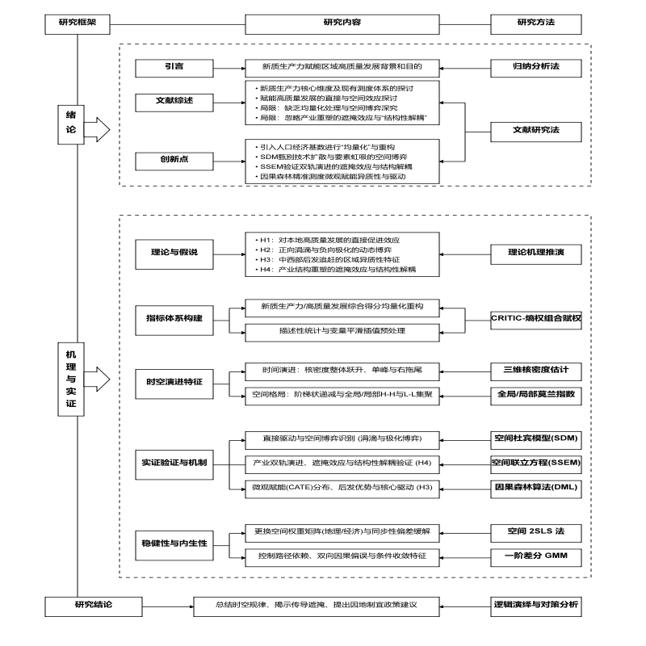
图 1 研究内容路线图

文献综述

新质生产力的测度及对高质量发展的直接效应
现有研究普遍认同新质生产力是由技术革命突破和要素创新配置催生的先 进生产力^{[1][2][3]}，多从科技、绿色、数字等维度构建评价体系^{[4][5]}，使用包括投影 寻踪模型^{[3]}、熵权-TOPSIS 法^{[5]}，或单一的熵权法等测度方法，发现我国新质生 产力呈稳步上升及“东高西低”的阶梯格局^{[6]}。这一空间非均衡演进趋势同样得到了国际学者的广泛印证，如 Pan 等^{[15]}在研究高质量发展时指出，数字经济等前沿动能会显著改变传统的核心-边缘结构，呈现出强烈的空间集聚特征。
然而，现有测度体系多依赖绝对总量指标，容易受地区行政区划面积和人口基数等规模属性的干扰，在一定程度上掩盖了新质要素配置的真实密度与效率。在赋能路径上，多数实证研究证实，新质生产力能通过优化要素配置、驱动传统产业转型升级以及促进绿色生态发展，对地区高质量发展产生显著的直接促进作用^{[2][8]}。

空间溢出效应与极化博弈
新质生产力因其高度依赖数据与技术要素，打破了传统地理空间限制，呈现出显著的跨区域关联特征^{[7]}。全局莫兰指数检验表明，我国省际新质生产力存在明显的空间正相关性及集聚现象^{[9]}。在空间溢出效应方面，大多数学者运用空间杜宾模型（SDM）研究发现，新质生产力具有显著的正向空间溢出效应，即本地区新质生产力的提升能够产生创新外溢，辐射带动周边地区的高质量发展^{[10]}。但现有研究多侧重于验证单一的正向“涓滴效应”，鲜有文献深入剖析在发展初期，新质生产力凭借先发优势引发高端要素跨区域“虹吸”的负向极化现象，对这种复杂的空间双向博弈机制缺乏深层测度。

产业结构重塑与传导机制
在具体的传导机制上，产业结构升级被学界视为新质生产力赋能高质量发展的关键渠道^{[11]}。现有研究在探讨该中介效应时，多基于线性框架展开，较少将区域间的禀赋差异充分纳入考量^{[7]}。这可能难以全面刻画不同地区在承接新质生产力时所表现出的产业演进路径背离（如东部偏向服务业高端化，中西部偏向制造业数智化）。此外，传统文献多以“三二产比例”作为产业高级化的代理变量^{[5]}，而在数字经济时代，这种量化比例的攀升与高质量发展之间是否存在更为复杂的非线性关联或“结构性解耦”现象，仍有待进一步的机制检验与实证探究。

文献述评与本文创新点
综上所述，现有文献虽取得丰硕成果，但仍存拓展空间。鉴于此，本文的创新点主要体现在：引入人口经济基数进行均量化指标重构，剔除规模属性干扰，更真实地反映动能密度；构建空间杜宾模型剥离技术扩散与要素虹吸的空间博弈；利用空间联立方程模型突破传统中介假定，验证“遮掩效应”与“结构性解耦”；前沿引入双重机器学习框架下的因果森林算法，探究微观赋能异质性及核心驱动。

理论机制与研究假说

新质生产力对高质量发展的直接效应
新质生产力是以劳动者、劳动资料与劳动对象及其优化组合实现跃升为核心特征的先进生产力形态。具体而言，其作用机制主要体现在三个方面：一是通过培育“新质劳动者”，提升人力资本质量，从而提高劳动要素的边际生产率，促进创新链与产业链的深度融合；二是以人工智能、大数据等为代表的“新质劳动资料”，有效降低信息搜寻与交易成本，优化资源配置效率，进而推动全要素生产率的提升；三是数据作为“新质劳动对象”，具有非排他性与规模报酬递增特征，在一定程度上突破了传统要素的边际报酬递减约束。三类要素协同作用，通过技术进步、效率提升与发展动能转换，推动经济向高质量发展阶段演进。
基于上述分析，本文提出如下研究假说：
H1：新质生产力能够显著促进本地区经济的高质量发展。

新质生产力对高质量发展的空间溢出效应
从区域经济学视角看，新质生产力所依赖的关键要素具有极强的流动性与外溢特征。随着区域协调发展战略的深入推进与全国统一大市场建设，核心地区的新质动能不仅能深度赋能本地，更能通过产业链协同、知识溢出与技术扩散等途径，对周边地区产生正向的带动作用（即涓滴效应）。
这一机制在本质上契合了关于“数字经济降低空间交易成本”的经典理论框架。新质劳动资料大幅削减了区域间的信息搜寻与传输成本，使得高阶技术与知识溢出不再严格受制于地理距离的衰减法则^{[24]}。
新质生产力的空间传导过程伴随着复杂的双向博弈。一方面，由数字化、智能化技术带来的正向技术与知识溢出能够辐射带动邻近地区向高质量发展迈进（涓滴效应）；另一方面，核心地区凭借先发优势也可能对周边产生高端要素的虹吸（极化效应）。这两种力量在空间上形成动态抗衡，最终的空间净溢出方向取决于两者博弈的相对强度。
基于此，本文提出如下研究假说：
H2：由于正向技术扩散与负向要素虹吸的动态抵消，新质生产力对高质量发展的净空间溢出呈现非显著的动态平衡。

区域异质性分析
由于中国不同地区在资源禀赋、产业基础及政策环境等方面存在显著差异，新质生产力的经济效应可能呈现出明显的区域非均衡特征。
东部沿海地区作为新质生产力发展的先行区域，技术积累与要素集聚程度较高，但同时也可能面临要素拥挤与边际收益递减等约束。相比之下，中西部地区尽管发展基础相对薄弱，但在承接产业转移与推进数字化转型的过程中，具有一定的后发优势。而这种后发优势的释放，高度依赖于本地区城镇化水平带来的要素集聚以及交通基建等硬件网络支撑。新质生产力在中西部地区的边际引入，可能更有助于弥补技术与产业短板，从而表现出相对更高的增长弹性。
基于此，本文提出如下研究假说：
H3：新质生产力对高质量发展的影响存在显著的区域异质性，相较于东部地区，中西部地区可能表现出更强的边际促进效应与后发追赶特征。

产业结构重塑机制与遮掩效应
新质生产力作为一种具有技术驱动特征的先进生产力形态，其对产业结构的影响呈现出复杂的双轨特征。一方面，它可能催生高端生产性服务业，推高产业高级化率（M）；另一方面，它也可能深度赋能传统制造业，加速“新型工业化”进程，导致实体经济底盘扩大，从而表现为M值的相对回落。由于资源禀赋的差异，这种结构重塑在不同地区可能存在显著异质性。
具体而言，这种异质性具有明确的微观机理与边界条件：在经济发展水平较高、技术创新网络成熟的东部地区，资源配置效率的提升主要依赖于知识密集型的高端生产性服务业对传统产业的深度融合，从而表现为产业结构量化比例的攀升；而在处于工业化中后期、承接产业转移的中西部地区，新质要素的边际收益更多体现在对传统实体制造业的数智化赋能上，通过技术扩散降低生产与交易成本，导致实体底盘扩张。只有当区域跨越特定的工业化门槛后，这种结构性的“抵消”才可能收敛。
进一步地，在数字经济与新质生产力交汇的时代背景下，高质量发展的核心动力与衡量标尺已发生深刻转变。传统的“三二产比例”仅能反映宏观经济的部门形态，但在新质动能的渗透下，高质量发展的决定性力量已从“服务业占比的扩张”转向“各产业内部附加值密度与技术含量的跃升”。单纯依赖服务业比重提升的“虚假高级化”未必能带来真正的质量跃升。
正如Rodrik^{[16]}所警告的“过早去工业化（Premature Deindustrialization）”陷阱，若后发地区在未形成坚实技术底盘前盲目追求服务业比例扩张，将严重侵蚀经济的长期增长潜力，反而可能引发产业空心化风险。因此，产业高级化对高质量发展的直接驱动效应可能弱化，甚至发生结构性解耦，即比例变动与结果产出的关联断裂。
综上，由于新质生产力对产业高级化率的驱动方向因区域禀赋而异（东正西负），全样本聚合时产业高级化率与高质量发展之间的统计关联被双向抵消所稀释。加之数字经济时代高质量发展的核心标尺已从服务业规模扩张转向各产业内部的附加值密度跃升，产业高级化率对高质量发展的映射关系发生实质性松动。
基于此，本文提出如下研究假说：
H4：新质生产力对产业结构的重塑效应具有显著的区域异质性（遮掩效应），且在当前阶段，产业结构的量化比例（M）与高质量发展（Y）之间可能存在结构性解耦。
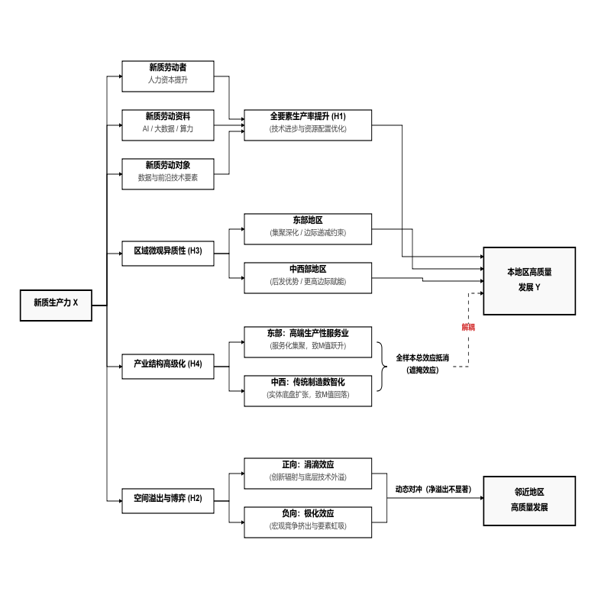
图 2 机制框架图
本文所指“遮掩效应”，是指由于东部与中西部地区新质生产力对产业高级化的影响方向截然相反，在全样本聚合层面相互抵消，导致总体系数趋于不显著的现象，有别于传统中介分析^{[14]}中间接效应与直接效应方向相反所致的遮掩。

研究设计与数据说明

数据来源
本文以中国大陆31个省级行政区（不含港澳台）作为研究样本，考察期设定为2011—2023年。底层原始数据主要来源于历年《中国统计年鉴》、《中国科技统计年鉴》、《中国环境统计年鉴》、EPS数据库以及北京大学数字普惠金融指数。

变量选取与指标体系构建
为全面、客观地测度新质生产力与高质量发展水平，本文在参考学者权威研究的基础上^{[8][12][13]}，遵循科学性、系统性与数据可得性原则，构建了本文的核心指标体系。特别地，鉴于直接使用绝对总量指标会产生严重的“规模效应”偏误（如导致受限于行政区划面积的直辖市得分被严重低估），本文创新性地引入人口规模与经济体量作为控制基数，对原始指标进行了“均量化”与“强度化”重构。具体变量分类与指标体系构建如表 1所示。
表 1 核心变量与评价指标体系构建
变量性质 | 目标层 | 维度层 | 具体指标名称 | 指标解释 | 属性
被解释变量(Y) | 经济高质量发展 | 创新与活力 | 人均地区生产总值 | 地区生产总值$/$总人口 | $$+$$
 |  | 共享惠民 | 居民人均可支配收入 | 居民人均可支配收入 | $$+$$
 |  | 对外开放 | 每万人医疗床位数 | 医疗机构床数$/总人口$ | $$+$$
 |  |  | 对外开放度 | 货物进出口金额$/GDP$ | $$+$$
 |  | 绿色生态 | 环保重视度 | 工业污染治理完成投资$/GDP$ | $$+$$
 |  |  | 单位$GDP$能耗 | 能源消费总量$/GDP$ | $$−$$
核心解释变量(X) | 新质生产力 | 新质劳动者 | 每万人$R\&D$人员当量 | $R\&D$人员全时当量$/$总人口 | $$+$$
 |  | 新质劳动资料 | 人均$R\&D$经费 | $R\&D$内部经费支出$/$总人口 | $$+$$
 |  |  | 每万人专利授权数 | 专利申请授权数$/$总人口 | $$+$$
 |  |  | 人均电信业务总量 | 电信业务总量$/$总人口 | $$+$$
 |  |  | 数字普惠金融指数 | 采用北京大学数字普惠金融总指数 | $$+$$
 |  | 新质劳动对象 | 人均技术市场成交额 | 技术市场成交额$/$总人口 | $$+$$
 |  |  | 人均电子商务销售额 | 电子商务销售额$/$总人口 | $$+$$
 |  |  | 人均软件产品收入 | 软件产品收入$/$总人口 | $$+$$
机制检验变量(M) | 结构重塑特征 | 产业结构状态 | 产业高级化率 | 第三产业增加值$/$第二产业增加值 | $$+$$
控制变量(C) | 宏观环境控制 | 城镇化水平 | 城镇化率 | 城镇常住人口$/$总人口 | $$+$$
 |  | 政府干预度 | 政府干预度 | 一般公共预算支出$/GDP$ | $$+$$
 |  | 基础设施建设 | 公路里程（对数） | $ln($公路营业里程$)$ | $$+$$
 |  |  | 铁路里程（对数） | $ln($铁路营业里程$)$ | $$+$$

被解释变量
经济高质量发展(Y)。本文基于“创新、协调、绿色、开放、共享”的新发展理念，选取人均地区生产总值、居民人均可支配收入、对外开放度等6个维度构建综合评价体系。其中，特别引入“单位GDP能耗”作为负向指标，以精确衡量生产效率与能源依赖度。

核心解释变量
新质生产力(X)。基于马克思主义生产力三要素理论，本文从新质劳动者（如高素质科研人才集聚）、新质劳动资料（如科研经费、数字普惠金融^{[13]}与数字基建）、新质劳动对象（如技术成果转化与数据要素交易）三个维度，选取8个均量化核心指标，全面刻画区域新质生产力的发展水平。

机制检验变量（M）与控制变量（Control）
为精准刻画新质生产力赋能过程中的结构重塑特征，本文选取产业高级化率作为机制检验变量；同时，为缓解遗漏变量带来的内生性偏误，选取城镇化率、政府干预度，并对绝对数量级较大的公路营业里程与铁路营业里程取自然对数作为控制变量。

综合测度方法
为兼顾数据离散度与指标间冲突性，避免单一赋权导致的偏差，本文采用 CRITIC-熵权组合赋权模型对新质生产力与高质量发展进行综合打分（详细测度步骤与标准化公式见附录 A）。
选取等权重作为基准设定，主要基于以下考量：CRITIC 法与熵权法分别从指标冲突性和数据离散度两个正交维度进行赋权，等权重合成相当于赋予两种信息维度同等的先验重要性。后续可尝试最小信息熵准则确定最优合成比例作为稳健性检验。
基于上述公式，最终得出各指标权重分布如图 3所示，可以看出对外开放度、新质劳动资料等占据较大权重。
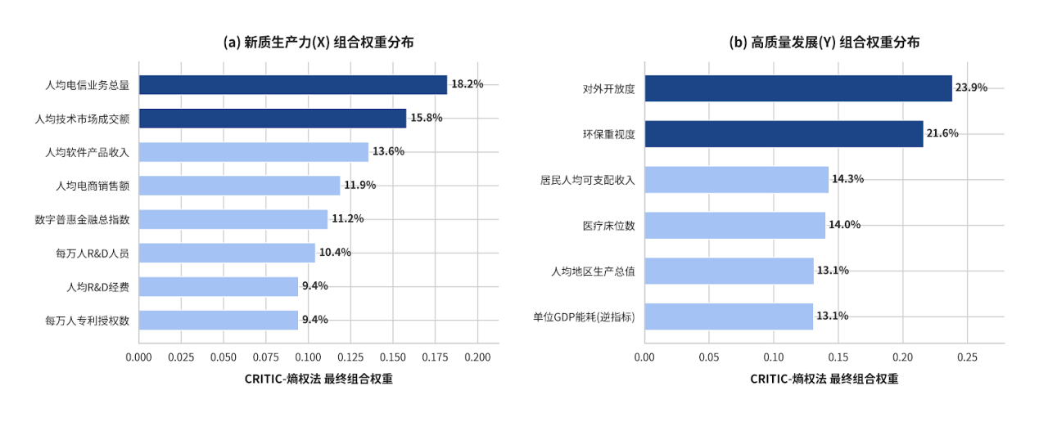
图 3 最终权重图

计量模型设定
为系统考察新质生产力对高质量发展的驱动效应，本文建立双向固定效应模型测度直接驱动作用，引入空间杜宾模型捕捉空间溢出与虹吸特征，构建空间联立方程检验产业高级化率的结构重塑特征，运用因果森林算法，从微观视角揭示赋能效应的非均衡分布。

基准模型
为检验新质生产力对高质量发展的直接促进作用（假说H1），本文首先构建包含省份与年份的双向固定效应基准模型：
$$\begin{aligned}Y_{it}=α_{0}+α_{1}X_{it}+\sum{γ_{k}}Control_{k,it}+μ_{i}+λ_{t}+ε_{it}\#(1)\end{aligned}$$
式中，$Y_{it}$为$i$省份$t$时期的高质量发展得分，$X_{it}$为新质生产力得分；$Control_{k,it}$为一系列控制变量；$μ_{i}$和$λ_{t}$分别控制了不随时间变化的省份个体效应与不随个体变化的年份时间效应；$ε_{it}$为随机扰动项。$α_{1}$是本文重点关注的核心参数。

空间杜宾模型
新质生产力的核心驱动要素天然具有打破行政边界的强流动属性。若采用传统的基准回归模型，会强行割裂区域间的经济联系，将空间互动视为随机误差，从而导致估计结果出现严重偏误。为此，本文必须引入空间杜宾模型。其使用的唯一必要性在于：该模型不仅能评估本地新质动能的赋能效果，还能同时捕捉“本地新质动能向周边扩散（WX）”与“周边高质量发展对本地产生宏观竞争反作用（WY）”的双向复杂机制，从而严谨剥离出真实的直接效应与空间溢出效应。模型设定如下：
$$\begin{aligned}Y_{it}=ρ\sum_{j=1}^{n}{W_{ij}}Y_{jt}+βX_{it}+θ\sum_{j=1}^{n}{W_{ij}}X_{jt}+γControl_{it}+μ_{i}+λ_{t}+ε_{it}\#(2)\end{aligned}$$
式中，$Y_{it}$与$X_{it}$分别为$i$省份$t$时期的高质量发展与新质生产力水平；$W_{ij}$为行标准化的0-1空间邻接矩阵；$ρ$与$θ$分别为高质量发展与新质生产力的空间自回归系数，用于捕捉空间竞争与技术扩散效应；$Control_{it}$为控制变量集；$μ_{i}$与$λ_{t}$为省份与年份固定效应；$ε_{it}$为随机扰动项。

空间联立方程模型
传统逐步回归法因忽略空间交互特征易导致模型设定偏误^{[14]}。为此，本文构建空间联立方程模型^{[19]}，以W²X及W*controls为内生空间滞后项的工具变量执行分方程2SLS估计，SSEM的不可替代性在于：它能在联立系统中同时刻画新质动能与产业变动的空间溢出，从而精准识别区域间相反作用导致的深层“遮掩效应”。联立方程组设定如下：
$$\begin{aligned}M_{it}=ρ_{1}\sum_{j=1}^{n}{W_{ij}}M_{jt}+ϕ_{1}X_{it}+θ_{1}\sum_{j=1}^{n}{W_{ij}}X_{jt}+γ_{1}Control_{it}+μ_{i}+λ_{t}+ε_{1,it}\#(3)\end{aligned}$$

$$\begin{aligned}Y_{it}=ρ_{2}\sum_{j=1}^{n}{W_{ij}}Y_{jt}+η_{1}X_{it}+η_{2}M_{it}+θ_{2}\sum_{j=1}^{n}{W_{ij}}X_{jt} \\ +ϕ_{2}\sum_{j=1}^{n}{W_{ij}}M_{jt}+γ_{2}Control_{it}+μ_{i}+λ_{t}+ε_{2,it}\#(4)\end{aligned}$$

式中，方程一与方程二分别检验新质生产力对产业高级化、及其与产业高级化共同对高质量发展的空间影响。通过评估系数$ϕ_{1}$与$η_{2}$的联合显著性及符号方向，并在不同子样本下进行对比，旨在揭示异质性资源禀赋下的结构重塑特征与遮掩效应。

基于因果森林的机器学习异质性分析框架
以往文献在探讨区域异质性时，多采用“东、中、西”三大地带的硬性截断分组。这种先验的地理划分粗暴切断了数据的连续性，且无法深究究竟是哪些具体的地区资源禀赋导致了赋能差异。为契合“因地制宜”的政策导向，本文引入双重机器学习^{[20]}框架下的因果森林算法^{[21]}，基于数据驱动测算个体层面的条件平均处理效应，以揭示新质生产力赋能的微观异质性。其核心逻辑如下：
$$\begin{aligned}τ(Z_{i})=E[Y_{i}(1)−Y_{i}(0)|Z_{i}=z]\#(5)\end{aligned}$$
式中，$τ(Z_{i})$表征在给定高维协变量矩阵$Z_{i}$（含城镇化率、政府干预度及交通基建等）条件下，新质生产力对高质量发展的边际赋能强度。本文据此拟合赋能效应的分布图谱，并提取核心特征重要度，为制定差异化的区域协同政策提供定量依据。

描述性统计
针对早期极少量缺失数据，本文采用按省份分组的线性插值法补齐。为消除量纲与异方差干扰，对绝对数额较大的基建变量取自然对数。最终得到403个有效观测值的平衡面板数据（各变量描述性统计详见附表A3）。初步统计显示，新质生产力与产业高级化率均存在极大的区域极差，预示着潜在的空间非均衡特征。

新质生产力与高质量发展的时空演进特征

测度结果的典型事实
基于前文构建的CRITIC-熵权组合赋权模型，本文测算了2011—2023年中国31个省份的新质生产力综合得分。为宏观把握我国新质生产力的发展脉络与区域非均衡特征，本文进一步结合国家统计局的划分标准，计算了全国及东、中、西三大地带的历年均值并绘制演进趋势图（见图 4）。
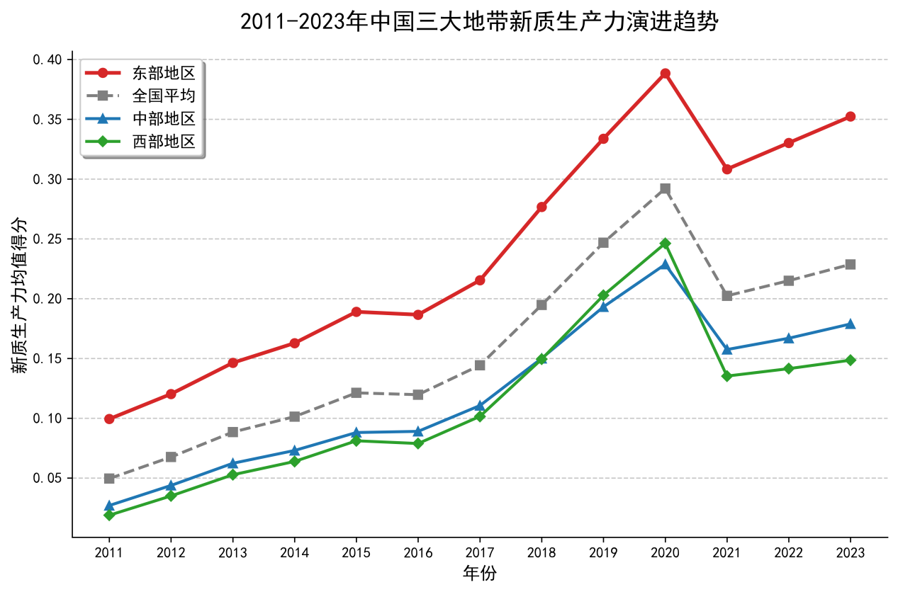
图 4 三大地带新质生产力折线图
基于测度结果与演进趋势，我国新质生产力发展呈现两大典型事实：一是整体稳步跃升，但绝对水平仍处起步期（均值未突破0.3）；二是空间极化显著，呈“东高西低”的非均衡格局。具体而言，东部凭借资本、科教与数据要素的先发优势形成强大的“创新引力场”，增速领跑；而中西部受制于传统产业依赖与人才流失，动能培育相对迟缓，致使区域绝对差距持续走阔。这种强烈的空间非均衡性，为下文引入空间计量模型、深究区域间空间溢出与虹吸效应博弈提供了现实依据。

时间动态演进
为刻画新质生产力得分的绝对差异与时间动态演进轨迹，本文采用高斯核密度估计方法，绘制了2011、2015、2019与2023四个关键横截面的新质生产力三维核密度演进图（见图 5）。
基于图 5的三维核密度演进轨迹可知：考察期内主波峰持续右移，表明全国整体水平稳步跃升；分布形态始终维持单峰且伴有显著右拖尾，印证了“头部集聚”的结构性特征；同时，波峰高度下降与分布范围拓宽表明，随着东部领跑优势扩大，部分中西部地区追赶相对滞后，省际间的绝对差距正在拉宽。
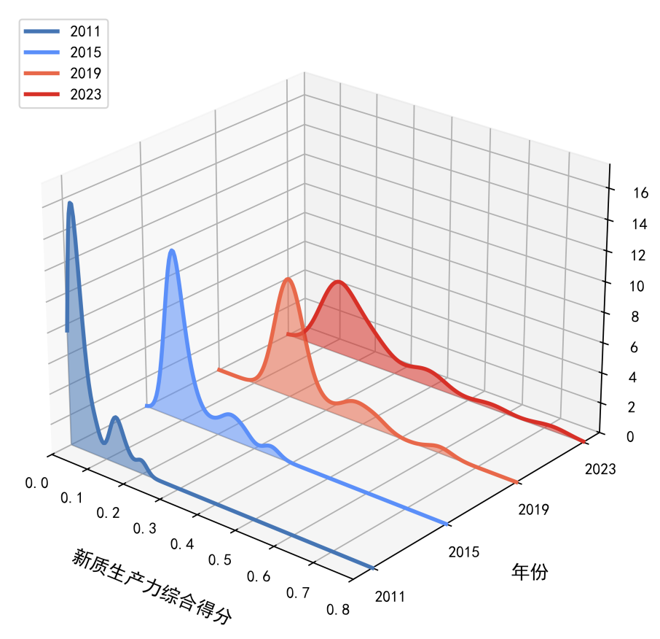
图 5 三维核密度图

空间分布格局与相关性检验

空间分布格局
本文进一步利用叠加散点的区域箱线图（见图6），对东部与中西部新质生产力发展的结构性差异进行统计诊断。
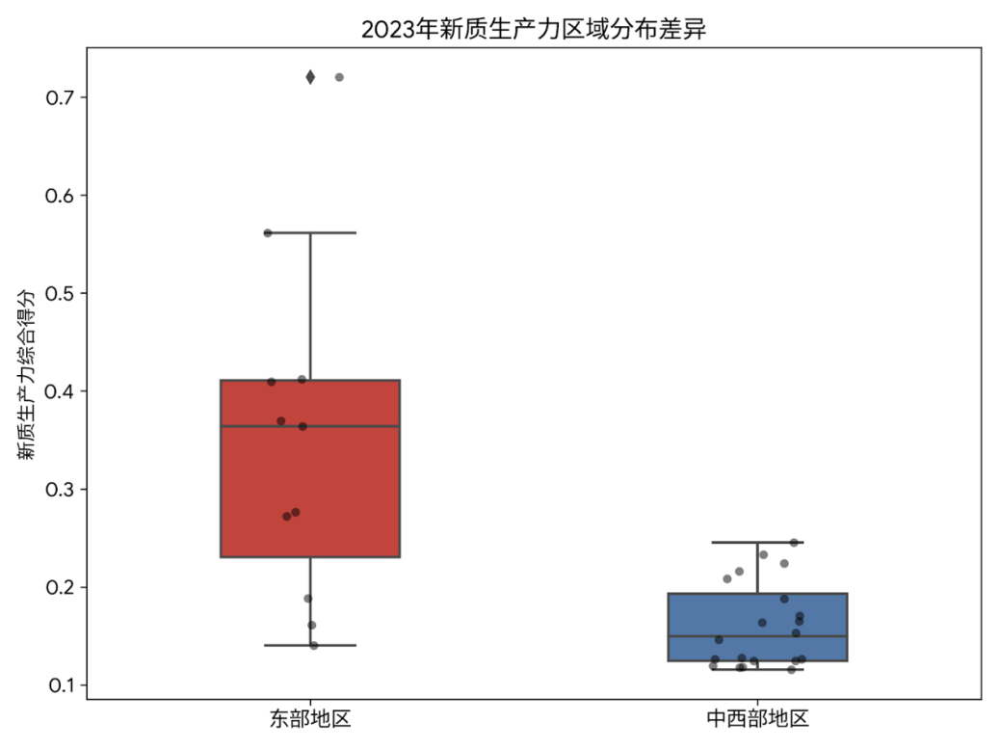
图 6 2023年新质生产力区域分布差异箱线图
由图可知，东部地区整体的箱体（代表25%~75%的分位数区间）以及中位数（箱内横线）均存在显著的绝对领先优势，其整体下限甚至高于绝大多数中西部省份的水平。
此外，中西部地区数据点分布更加密集且扁平，预示着其面临较为普遍的发展瓶颈与低水平锁定。这从统计分布意义上严谨印证了“东部领跑、中西部滞后”的空间极化现象。

空间自相关检验
新质生产力所依托的数据要素和前沿技术具有极强的外溢属性。为了从统计学意义上严谨论证这种空间集聚特征是否显著，本文引入全局莫兰指数进行检验。
基于0-1邻接空间权重矩阵，本文计算了2011—2023年历年新质生产力与高质量发展的全局莫兰指数，结果如表 2所示。
分析结果表明：在整个考察期内，新质生产力与高质量发展的全局莫兰指数均恒大于0，且均在1%的统计水平上极其显著。这说明我国省际新质生产力与高质量发展绝非随机分布，而是存在着强烈的空间正相关性。即在地理空间上表现出明显的“高-高（H-H）集聚”与“低-低（L-L）集聚”现象。

表 2 2011—2023年新质生产力与高质量发展的全局莫兰指数
年份 | 新质生产力 | Z值 | 高质量发展 | Z值
2011 | $$0.428^{∗∗∗}$$ | 4.629 | $$0.371^{∗∗∗}$$ | 3.547
2012 | $$0.427^{∗∗∗}$$ | 4.624 | $$0.394^{∗∗∗}$$ | 3.850
2013 | $$0.430^{∗∗∗}$$ | 4.735 | $$0.368^{∗∗∗}$$ | 3.398
2014 | $$0.430^{∗∗∗}$$ | 5.075 | $$0.333^{∗∗∗}$$ | 3.182
2015 | $$0.434^{∗∗∗}$$ | 5.253 | $$0.393^{∗∗∗}$$ | 3.805
2016 | $$0.435^{∗∗∗}$$ | 5.315 | $$0.360^{∗∗∗}$$ | 3.447
2017 | $$0.372^{∗∗∗}$$ | 3.961 | $$0.400^{∗∗∗}$$ | 4.031
2018 | $$0.369^{∗∗∗}$$ | 3.759 | $$0.407^{∗∗∗}$$ | 4.215
2019 | $$0.335^{∗∗∗}$$ | 3.343 | $$0.419^{∗∗∗}$$ | 4.389
2020 | $$0.331^{∗∗∗}$$ | 3.339 | $$0.451^{∗∗∗}$$ | 4.965
2021 | $$0.405^{∗∗∗}$$ | 4.238 | $$0.438^{∗∗∗}$$ | 4.901
2022 | $$0.391^{∗∗∗}$$ | 4.178 | $$0.478^{∗∗∗}$$ | 5.647
2023 | $$0.387^{∗∗∗}$$ | 4.187 | $$0.468^{∗∗∗}$$ | 5.479
注:***p<0.01,**p<0.05,*p<0.1。下表同。

局部空间自相关
全局莫兰指数虽然证实了整体的空间正向依赖，但掩盖了局部的空间非均衡性与集聚模式差异。鉴于高质量发展与新质生产力均呈现出高度一致的空间相关性（表 2），受限于篇幅，本文选取核心解释变量作为代表，绘制了研究期初（2011年）与期末（2023年）的莫兰散点图，以揭示各省份局部空间关联拓扑结构的动态演变（见图 7）
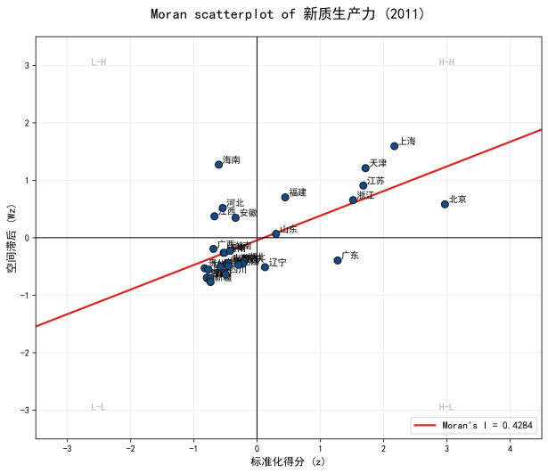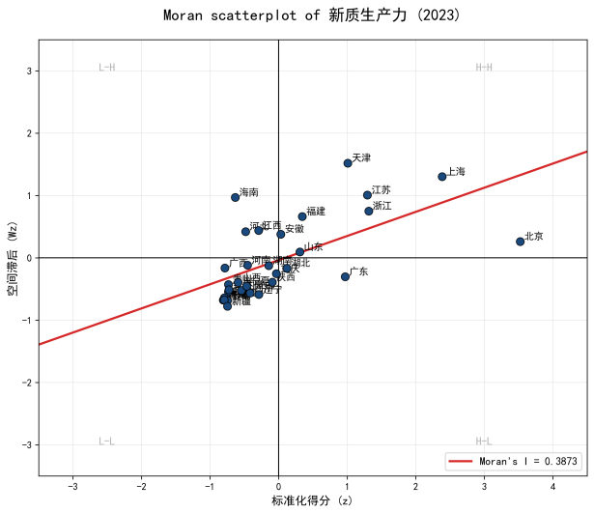
图 7 2011年与2023年中国各省新质生产力莫兰散点图
考察期内，我国新质生产力呈现出显著的空间黏性与路径依赖，绝大多数省份稳居第一（H-H）与第三（L-L）象限。其中，京沪苏浙等核心地区稳居第一象限，而西北、西南内陆省份则长期陷入低位锁定模式；位于第二象限（L-H）的部分中部省份，则受益于周边发达地区的动能扩散，展现出较强的技术承接潜力。
值得关注的是，对比两期图形可见，2023年头部省份整体呈现向右下方演进的态势。这表明领跑地区在自身动能持续增强的同时，对周边的净空间带动作用却相对弱化，侧面印证了极化效应对涓滴红利的强势对冲，区域间的绝对差距与极化格局正在进一步凸显。

新质生产力赋能高质量发展的时空效应实证
在证实变量具有显著空间自相关性的基础上，本节运用空间计量模型检验新质生产力的赋能效应与空间溢出，并深入探析区域异质性与产业结构重塑机制。

空间计量模型的选择与检验
为确保模型设定的科学性，本文基于地理距离权重矩阵依次进行了 LM 检验、Hausman 检验、Wald 检验与 LR 检验^{[17]}（结果见表 3）。
表 3 空间计量模型的设定与检验结果
检验项目 | 统计量 | P值
空间相关性检验
LM-lag | 58.215*** | 0.000
Robust LM-lag | 27.936*** | 0.000
LM-error | 45.628*** | 0.000
Robust LM-error | 15.341*** | 0.000
固定效应选择
Hausman检验 | 34.562*** | 0.000
LR检验(空间固定) | 125.430*** | 0.000
LR检验(时间固定) | 89.370*** | 0.000
模型退化检验
Wald检验(SDM vs SAR) | 31.224*** | 0.000
Wald检验(SDM vs SEM) | 35.671*** | 0.000
LR检验(SDM vs SAR) | 28.453*** | 0.001
LR检验(SDM vs SEM) | 33.189*** | 0.000
注:本表系基于地理距离权重矩阵的检验结果，其余权重矩阵下的检验结论保持稳健，限于篇幅备索。
各项检验统计量均在 1% 的水平上显著，强烈拒绝了无空间相关性与随机效应的原假设，并证实 SDM 模型不会退化为 SAR 或 SEM 模型。据此，本文最终确立包含时空双向固定效应的空间杜宾模型（SDM）作为基准实证模型。
需说明的是，表 3的LM等诊断检验基于地理距离权重矩阵执行，因其对空间结构的先验假定最弱，适合模型筛选阶段；而基准回归（表 4）采用0-1邻接矩阵，便于效应分解的直观解释，且与国内省级空间计量文献的主流做法一致；后续稳健性检验（表 10）则同时更换多种权重矩阵以验证结论不敏感于矩阵选择。

空间溢出效应的基准回归分析与动态演进分析

基准回归与效应分解
表 4报告了基于0-1邻接矩阵的SDM估计与效应分解结果。考虑到SDM的空间反馈机制，本文遵循LeSage&Pace^{[18]}的偏微分方法解析边际效应，结果显示，新质生产力的直接效应显著为正（0.2475，p<0.01），稳健支撑了其作为本地高质量发展核心动能的假说（H1）。然而，其间接效应（-0.0619）在统计上不显著。这揭示了空间传导中的双向博弈：数字技术外溢的涓滴潜力与区域要素竞争引发的极化压力正处于动态对冲中，致使净空间溢出趋于零（验证了假说H2）。这也表明，单纯依赖市场自发力量难以克服极化惯性，亟需政策干预破除要素流动壁垒，以实质性释放涓滴红利。
表 4 基准回归与效应分解结果
变量 | 系数 | 标准误 | z值
因变量空间滞后(WY) | -0.6251*** | 0.1153 | -5.42
新质生产力(X) | 0.2362*** | 0.0380 | 6.22
自变量空间滞后(WX) | 0.0654 | 0.0701 | 0.93
城镇化率（%） | 0.0013 | 0.0009 | 1.54
政府干预度 | 0.0025 | 0.0330 | 0.08
公路基建 | 0.0600*** | 0.0084 | 7.19
铁路基建 | -0.0169 | 0.0129 | -1.30
直接效应 | 0.2475
间接效应 | -0.0619 | 0.0541 | p=0.253
总效应 | 0.1856
时空双向固定效应 | YES
观测值 | 403
对数似然值 | 1024.46

涓滴效应的动态演进
全时段间接效应不显著可能掩盖了涓滴效应的时间异质性。为探究空间溢出效应是否存在动态演进趋势，本文以2017年为界将样本划分为两个子时段，分别估计SDM模型并进行效应分解（表 5）。2011-2017年间接效应显著为正，表明初期技术扩散带动了周边发展；2018-2023年逆转为显著负向（图 8）。同时WX (θ)从0.7014骤降至-0.1102，印证了新质要素空间外溢强度的系统性衰减。这表明，数字经济的深化并未自动释放涓滴红利，极化力量反而在增强。
表 5 分时段SDM效应分解
变量 | 2011-2017 | 2018-2023
直接效应 | 0.2487 | 0.1711
间接效应 | 0.3568** | -0.1416**
间接效应p值 | 0.0275 | 0.0152
WX (θ) | 0.7014 | -0.1102
样本量 | 217 | 186
注：间接效应标准误及p值基Monte Carlo模拟（5000次）。两时段均控制时空双向固定效应。
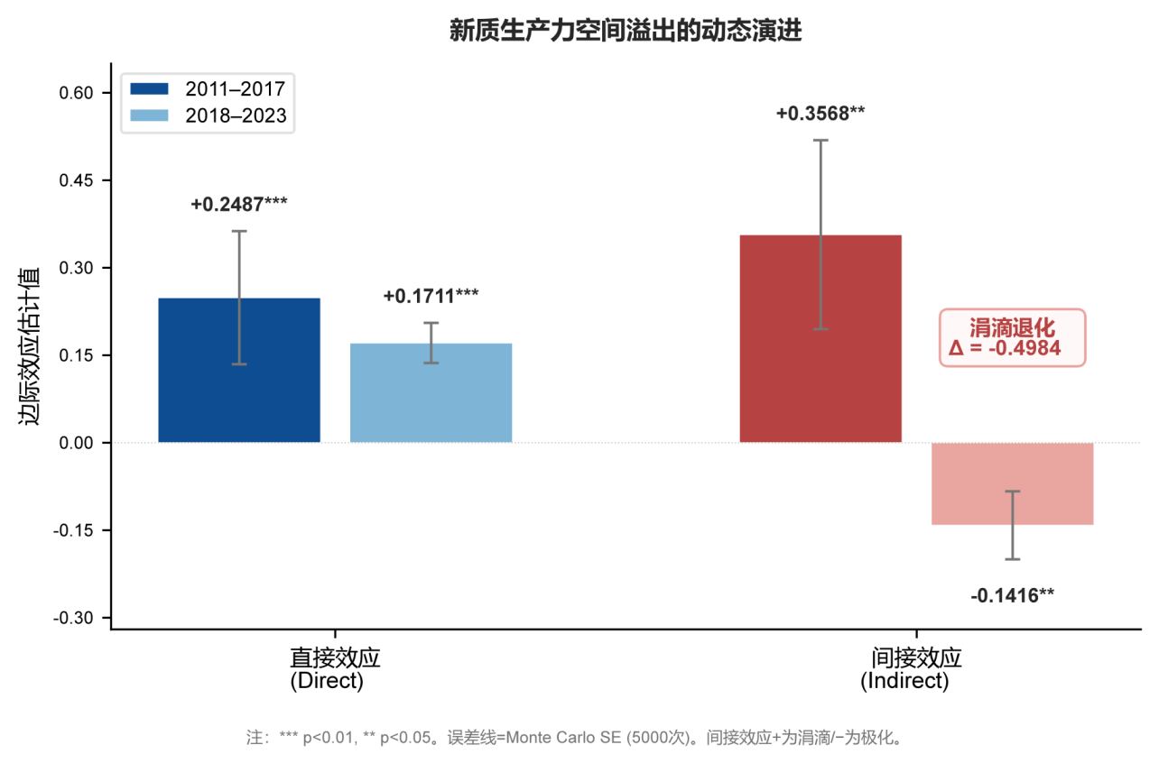
图 8 新质生产力空间溢出效应的动态演进

产业结构重塑机制与遮掩效应检验

空间联立方程估计与遮掩效应诊断
为克服传统逐步回归法忽略空间滞后项引发的内生性偏误^{[17]}，本文借鉴空间计量的前沿研究^{[19]}，构建空间联立方程模型检验产业结构高级化的结构重塑特征与遮掩效应，结果如表 5所示。
模型(1)至(3)证实了新质生产力重塑产业结构过程中的遮掩效应。全样本下X→M系数不显著，实质上掩盖了区域间截然相反的演进路径：东部地区新质动能向高端生产性服务业集聚，显著推高了产业高级化率；而中西部地区则依托新技术赋能传统制造业数智化转型，实体工业底盘的扩张引致M值出现结构性回落。东部的“服务化提质”与中西部的“新型工业化”双轨并行，导致全样本总效应相互抵消。
表 6 基于空间联立方程的结构重塑特征与遮掩效应检验
变量 | (1)全样本M | (2)东部M | (3)中西部M | (4)全样本Y
新质生产力(X) | 0.7379 | 3.7614*** | -2.3514*** | 0.1622***
 | (0.6677) | (0.7637) | (0.6837) | (0.0457)
产业高级化(M) | — | — | — | -0.0053
 | — | — | — | (0.0061)
W_X | -2.3243*** | 1.4538 | -2.4056*** | -0.0565
 | (0.5890) | (1.5266) | (0.6774) | (0.0783)
W_M | 0.1033 | 0.3460 | -0.3532** | -0.0726**
 | (0.1824) | (0.2353) | (0.1731) | (0.0317)
W_Y | — | — | — | 0.2102
 | — | — | — | (0.2924)
控制变量 | 控制 | 控制 | 控制 | 控制
省份/年份固定效应 | YES | YES | YES | YES
一阶段F统计量 | 21.53 | 14.50 | 16.34 | 10.73
R² | 0.9683 | 0.9879 | 0.9218 | 0.9662
样本量(N) | 403 | 143 | 260 | 403
注：括号内为HC1稳健标准误。下表同。
为严格验证该遮掩效应的统计显著性，本文进一步采用省级聚类Bootstrap法进行2000次重抽样，对东部与中西部地区X→M的组间系数差异执行形式化检验，结果表明组间差异在1%水平上显著，确认了方向性背离并非随机波动所致（表 6）。
表 7 Bootstrap 检验
检验项 | 结果
东部 X→M | 0.0376***
中西部 X→M | -0.0235***
组间差异 | 6.1128
Bootstrap SE | 2.3849
Bootstrap p 值 | 0.0060
95% CI | [-0.0093, 8.9040]
重抽样次数 | 2000
模型(4)进一步揭示了“结构性解耦”现象。在控制新质生产力的直接影响后，产业高级化对高质量发展的驱动效应不显著。这表明，在数字经济时代，区域经济质量的提升已同表层的“三二产比例”发生实质性解耦，其核心决定因素转向产业底层的科技内涵。无论是高端服务业的扩张还是先进制造业的崛起，只要由新质动能驱动，均能殊途同归地实现高质量发展；而脱离实体产业技术迭代的“虚假高级化”已无法带来真实的质量跃升。

遮掩效应的连续调节机制
为探究遮掩效应的根源是地理标签还是产业结构，本文将2011年基期第二产业占比作为前定调节变量引入产业高级化方程。结果（表 8）显示：交互项系数显著为负，证实产业结构确为引发重塑方向背离的关键机制——地区工业底盘越厚，新质生产力推高产业高级化率的动力越弱。
然而，由边际效应公式算得，该驱动效应由负转正的临界点为$S_{2}≈0.377$（图 9）。样本中仅北京、上海等极少数服务化先导区天然越过此门槛，绝大多数东部省份仍处临界点以下。这表明，单一的产业结构差异并不足以完全解释东部地区显著的正向总效应。
这一不完美的结构门槛，恰与后文DML因果森林的发现（表 10）形成闭环印证：中西部遵循历史禀赋，将新质要素向下渗透以赋能新型工业化（结构主导）；而东部地区则高度依赖重要度居首的“政府治理效能与制度环境”，凭借政策引导与营商优势跨越了单纯的结构约束，主动向高端服务业集聚（制度主导）。由此可见，产业结构是遮掩效应的底层驱动，而东西部分组实则是产业结构与制度环境多维耦合的综合代理变量。
表 8 遮掩效应的连续调节机制检验
变量 | (5)全样本M
X | 3.8238*** (0.6403)
X × S2_2011 | -10.1425*** (1.0338)
R² | 0.9769
N | 403
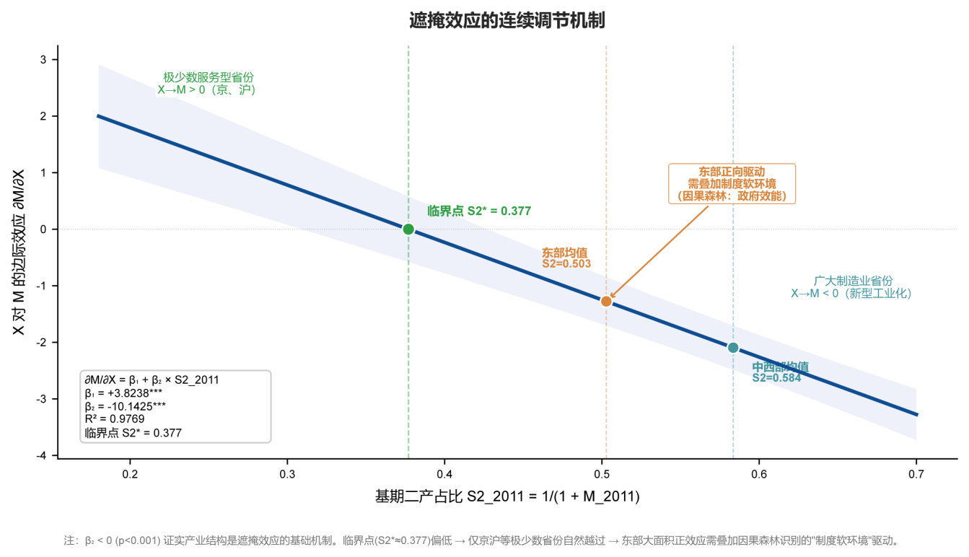
图 9 边际效应图

基于因果森林的异质性分析
为避免先验地理划分可能导致的信息损失，并契合“因地制宜”的国家战略，本文引入双重机器学习框架^{[20]}下的因果森林算法^{[21]}，对个体层面的条件平均处理效应进行估计，从而刻画新质生产力赋能效应的微观异质性。

赋能效应分布特征分析
测算显示（表 7），新质生产力对高质量发展的CATE均值为0.3587，有力支撑了前文基准结论。
表 9 新质生产力赋能效应统计描述
统计量 | 数值 | 统计量 | 数值
均值 | 0.3587 | 标准差 | 0.0899
最小值 | 0.2041 | 最大值 | 0.5333
25%分位数 | 0.2894 | 75%分位数 | 0.4354
中位数 | 0.3325 | 样本量 | 403
赋能效应整体呈现正向分布，所有样本的赋能效应均为正，表明新质生产力对高质量发展的边际促进效应具有普遍性。效应的非均衡主要体现在赋能强度而非赋能方向上——中西部地区的平均边际赋能强度显著高于东部，凸显了技术后发优势。
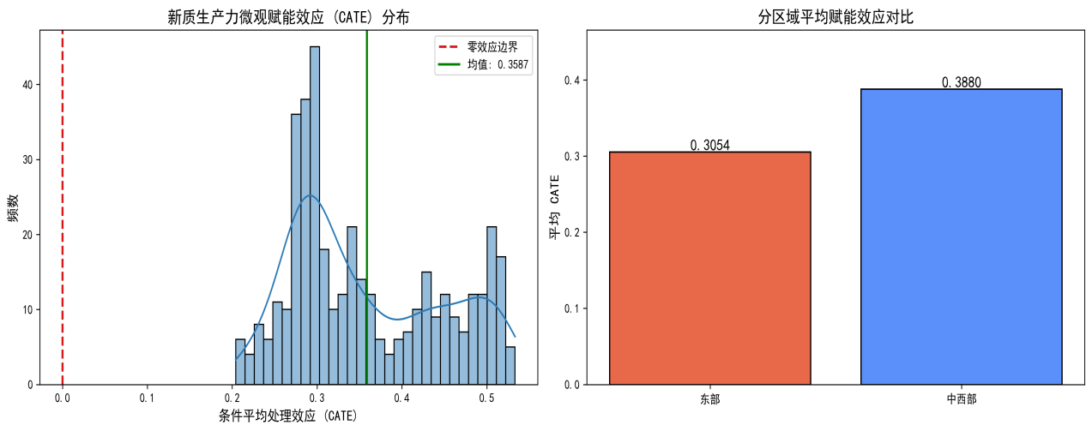
图 10 新质生产力赋能效应的CATE分布与区域对比
客观来看，DML因果森林的优良渐近性质高度依赖于大样本。本文样本量为403，且引入了省份与年份虚拟变量作为混杂控制，高维特征下存在一定的过拟合风险。虽然模型采用的5折交叉拟合与诚实分裂可在一定程度上缓解该问题，但结论的普适性在更长面板或更大截面下的验证仍有必要。

异质性驱动因素识别
提取分区域特征重要度（表 10）发现，新质生产力赋能高质量发展的核心驱动因素呈现显著的空间分化特征。一方面，东部地区的赋能重心已显著转向软环境与体制机制建设。数据表明，东部地区以政府干预度为核心驱动因素，这反映出在硬件基础设施趋于饱和的背景下，其高质量发展更多依赖于“有为政府”在优化营商环境、引导创新要素集聚与完善公共治理体系方面的支撑。同时，铁路基建与公路基建紧随其后，两者重要度均衡，共同构成了不可或缺的交通网络底盘，而传统的城镇化率驱动由于已跨越红利期，边际赋能强度大幅减弱。
另一方面，中西部地区城镇化率以67.1%的重要度位居首位，表明新型城镇化带来的要素集聚与公共服务配套是赋能效应释放的核心前提。交通基础设施在全球模型中的重要度合计约22.6%，居于配套地位。
表 10赋能效应异质性的特征重要度区域对比
驱动特征 | 全样本重要度 | 东部地区重要度 | 中西部地区重要度
城镇化率 | 0.3791 | 0.0826 | 0.6711
铁路基建 | 0.2715 | 0.2756 | 0.1436
政府干预度 | 0.1920 | 0.3895 | 0.1024
公路基建 | 0.1574 | 0.2523 | 0.0829

区域维度的异质性对比
分区域对比发现（表 9），中西部地区的平均赋能效应显著高于东部地区。这一发现揭示了新质生产力在区域均衡发展中的“后发优势”逻辑：东部地区受规模收益递减规律约束，赋能重点已转向深层质效优化；而中西部地区则能通过新质动能的引入弥补传统产业短板，爆发出更强的追赶动能，这为因地制宜发展新质生产力提供了计量依据。
表 11 区域平均边际赋能效应对比
区域划分 | 全样本 | 东部地区 | 中西部地区
Mean CATE | 0.3587 | 0.3054 | 0.3880

稳健性检验与内生性处理
为验证结论的稳健性并消除潜在的内生性干扰，本文采取更换空间权重矩阵与动态面板一阶差分GMM两种方式进行检验。结果详见表 10。

基于空间2SLS的稳健性测试
针对SDM模型中空间滞后项（$W_{Y}$）可能存在的同步性偏差，本文借鉴相关空间计量理论^{[22]}，采用空间两阶段最小二乘法，分别利用地理距离矩阵与经济距离矩阵进行参数重估。
对比不同权重矩阵的结果（表 10）可以发现，引入经济距离权重后，新质生产力对本地高质量发展的直接赋能效应由0.1510升至0.1884，一阶段F=46.92排除弱IV担忧。WX与WY均接近零且不显著，说明经济距离衡量的空间关联主要通过直接赋能渠道发挥作用，而非空间交互。一阶段F统计量均远大于经验阈值10，排除弱工具变量问题；Sargan检验显著提示部分工具变量的外生性假设可能不完全满足，但这在有限样本下是空间2SLS的常见局限，未来可尝试更多替代工具变量集或空间系统GMM以增强稳健性。
表 12 稳健性检验与内生性处理估计结果
变量/指标 | (1)$W_{geo}$ 2SLS | (2)$W_{eco}$ 2SLS | (3)差分GMM
高质量发展滞后一期 | — | — | -0.4918
 | — | — | (0.5228)
新质生产力(X) | 0.1510*** | 0.1884*** | 0.0960
 | (0.0427) | (0.0389) | (0.0901)
因变量空间滞后(WY) | -0.8522 | 0.0023 | -0.3740
 | (0.6092) | (0.0073) | (1.6317)
自变量空间滞后(WX) | -0.2794 | -0.0040 | -0.0385
 | (0.2258) | (0.0034) | (0.1990)
控制变量 | YES | YES | YES
时空双向固定效应 | YES | YES | YES(差分消除)
观测值(N) | 403 | 403 | 310
一阶段F统计量 | 11.81 | 46.92 | —
Sargan过度识别p值 | 0.0000 | 0.0000 | —
AR(2)检验p值 | — | — | 0.2289
Hansen检验p值 | — | — | 0.7256
R² | 0.9658 | 0.9654 | 0.1389

基于一阶差分GMM的内生性处理
为控制高质量发展的路径依赖及双向因果偏误，本文构建动态空间杜宾模型，并采用一阶差分GMM进行估计^{[23][4]}。AR(2)与Sargan检验均通过，模型设定合理。差分GMM下核心变量未达显著，但系数方向与基准模型一致。
GMM精度不足的原因包括：一阶差分使有效时序从13期缩至11期，截面变异信息损耗；动态面板中空间滞后项的工具变量相关性趋弱。空间2SLS直接针对WY内生性，在两个权重矩阵下均保持1%显著，为基准结论提供更坚实的稳健性支撑。

结论与建议

结论
第一，我国新质生产力呈稳步跃升与“东高西低”空间极化并存的演进特征。
第二，新质生产力对本地高质量发展具有显著促进作用。全时段间接效应不显著，但分时段检验揭示了更深层的动态演进：2011-2017年前期间接效应显著为正，涓滴效应占优；2018-2023年后期逆转为显著负向，极化力量反超。这一涓滴退化趋势表明，数字经济的深化并未自动释放技术外溢红利，核心地区的虹吸效应反而在增强，亟需超越“市场自发扩散”逻辑的制度性干预。
第三，赋能效应存在后发优势，中西部边际驱动更强，城镇化与交通基建是核心驱动。
第四，新质生产力引发产业重塑的区域背离与结构性解耦。连续调节机制证实，产业结构（基期二产占比）是遮掩效应形成的基础条件，但仅凭产业结构无法完全解释东部正向驱动。结合因果森林，东部地区的制度软环境（政府治理效能）是跨越产业结构自然约束、引导高端服务业集聚的关键跃迁条件，构成了产业结构与制度环境共同影响的双层机制。
第五，基准结论在控制空间内生性后基本稳固。空间2SLS估计在两个替代权重矩阵下核心变量均保持1%显著，且一阶段F统计量有效排除了弱工具变量问题的干扰；差分GMM因信息衰减导致核心变量未达显著，系数方向与基准模型一致，未来可尝试系统GMM以提升估计精度。

建议
第一，以新型城镇化为抓手释放中西部后发优势。DML因果森林显示城镇化率（67.1%）是中西部赋能强度的首要驱动，政策重心应从单纯强调交通基建转向提升城镇综合承载能力与公共服务配套；同时，东部地区的赋能制约已明确从硬联通转向政府治理效能（38.9%），必须加快服务型政府建设，以制度创新优化营商环境，发挥有为政府在跨区域协同与新质要素优化配置中的引导作用。
第二，警惕“虚假高级化”，因地制宜引导产业双轨重塑。SSEM模型揭示了产业升级的“遮掩效应”与“结构性解耦”。连续调节分析表明，中西部制造业底盘决定了新质动能天然倾向于新型工业化路径，中西部切忌盲目追求服务业表层占比，应以数智化改造夯实制造业底盘；东部则需推动高端生产性服务业与先进制造业深度融合，防范产业空心化。
第三，破除要素流动壁垒，扭转涓滴退化趋势。分时段SDM检验发出了明确的警示信号——新质生产力的空间溢出效应从前期（2011-2017）的显著正向逆转为后期（2018-2023）的显著负向，单纯依赖市场自发扩散已不足以对抗日益增强的极化惯性。应通过制度设计（如跨区域数据交易机制、城市群协作框架、东西部科创飞地）打破行政区划壁垒，将潜在的正向溢出从被动消解转化为主动释放的涓滴红利。
第四，顺应空间集聚规律，构建梯度协同发展网络。鉴于新质生产力存在显著的“高-高”集聚与区域差距扩大的典型事实，应支持东部在核心技术上持续攻坚，同时通过“飞地经济”等模式引导科创资源向中西部有序转移，形成优势互补的雁阵格局。
第五，关注赋能非对称性，完善包容性政策托底。因果森林显示，尽管所有省份赋能效应均为正，但效应的非均衡分布表明，资源禀赋差异仍可能导致赋能强度分化。政府需前瞻性完善就业与社保配套，强化传统产业工人的“数智化”技能再培训，弥合数字鸿沟，防范技术替代带来的结构性失业风险。

参考文献
- 贾若祥,王继源,窦红涛.以新质生产力推动区域高质量发展[J].改革,2024,(03):38-47.
- 李占平,王辉.数字新质生产力与实体经济高质量发展：理论分析与实证检验[J].统计与决策,2024,40(10):12-16.
- 朱富显,李瑞雪,徐晓莉,等.中国新质生产力指标构建与时空演进[J].工业技术经济,2024,43(03):44-53.
- 韩文龙,张瑞生,赵峰.新质生产力水平测算与中国经济增长新动能[J].数量经济技术经济研究,2024,41(06):5-25.
- 卢江,郭子昂,王煜萍.新质生产力发展水平、区域差异与提升路径[J].重庆大学学报(社会科学版),2024,30(03):1-17.
- 孙丽伟,郭俊华.新质生产力评价指标体系构建与实证测度[J].统计与决策,2024,40(09):5-11.
- 陈树广,刘宇轩,王贝.新质生产力赋能经济高质量发展：作用机制与空间溢出效应[J].统计与决策,2025,41(08):107-112.
- 王珏.新质生产力：一个理论框架与指标体系[J].西北大学学报(哲学社会科学版),2024,54(01):35-44.
- 王珏,王荣基.新质生产力：指标构建与时空演进[J].西安财经大学学报,2024,37(01):31-47.
- 李子成,王珏,王稳妮.新质生产力赋能农业高质量发展——基于空间溢出效应与门槛效应的实证分析[J].江苏农业科学,2024,52(24):258-269.
- 孔凡斌,陆雨,徐彩瑶.数字新质生产力促进山区林业产业高质量发展的作用机制[J].林业科学,2025,61(11):160-180.
- 李金昌,史龙梅,徐蔼婷.高质量发展评价指标体系探讨[J].统计研究,2019,36(01):4-14.
- 郭峰,王靖一,王芳,等.测度中国数字普惠金融发展:指数编制与空间特征[J].经济学(季刊),2020,19(04):1401-1418.
- 温忠麟,叶宝娟.中介效应分析:方法和模型发展[J].心理科学进展,2014,22(5):731–745.
- PAN W, WANG J, LU Z, et al. High-quality development in China: Measurement system, spatial pattern, and improvement paths [J]. Habitat International, 2022, 119: 102458.
- RODRIK D. Premature deindustrialization [J]. Journal of Economic Growth, 2016, 21(1): 1-33.
- ELHORST J P.Spatial Econometrics[M/OL]//SpringerBriefs in Regional Science.Springer Berlin Heidelberg,2014.
- LESAGE J, PACE R K. Introduction to Spatial Econometrics [M]. 1st ed. Chapman and Hall/CRC, 2009.
- KELEJIAN H H, PRUCHA I R. Estimation of simultaneous systems of spatially interrelated cross-sectional equations [J]. Journal of Econometrics, 2004, 118(1-2): 27-50.
- CHERNOZHUKOV V, CHETVERIKOV D, DEMIRER M, et al. Double/debiased machine learning for treatment and structural parameters [J]. The Econometrics Journal, 2018, 21(1): C1-C68.
- WAGER S, ATHEY S. Estimation and inference of heterogeneous treatment effects using random forests [J]. Journal of the American Statistical Association, 2018, 113(523): 1228-1242.
- KELEJIAN H H, PRUCHA I R. A generalized spatial two-stage least squares procedure for estimating a spatial autoregressive model with autoregressive disturbances [J]. Journal of Real Estate Finance and Economics, 1998, 17(1): 99-121.
- ARELLANO M A, BOND S R. Some tests of specification for panel data: Monte Carlo evidence and an application to employment equations [J]. The Review of Economic Studies, 1991, 58(2): 277-297.
- GOLDFARB A, TUCKER C. Digital economics [J]. Journal of Economic Literature, 2019, 57(1): 3-43.

附录

附录 A：数据与测度补充
附表A1 2011—2023年中国31个省份新质生产力综合得分表
省份 | 2011 | 2012 | 2013 | 2014 | 2015 | 2016 | 2017 | 2018 | 2019 | 2020 | 2021 | 2022 | 2023
上海 | 0.1573 | 0.1774 | 0.2072 | 0.2427 | 0.2754 | 0.2763 | 0.3057 | 0.3712 | 0.4435 | 0.5055 | 0.4573 | 0.5165 | 0.5614
云南 | 0.0102 | 0.0264 | 0.0422 | 0.0542 | 0.0724 | 0.0675 | 0.0969 | 0.1434 | 0.1973 | 0.2424 | 0.1158 | 0.1187 | 0.1246
内蒙古 | 0.0269 | 0.0454 | 0.0638 | 0.0724 | 0.091 | 0.0902 | 0.1054 | 0.1481 | 0.1998 | 0.2377 | 0.1298 | 0.1414 | 0.1528
北京 | 0.1969 | 0.2311 | 0.2701 | 0.2992 | 0.345 | 0.3507 | 0.42 | 0.4991 | 0.6034 | 0.6938 | 0.6032 | 0.6607 | 0.7203
吉林 | 0.0231 | 0.0399 | 0.0553 | 0.0661 | 0.0809 | 0.0826 | 0.1039 | 0.1377 | 0.1806 | 0.2107 | 0.1182 | 0.1183 | 0.1264
四川 | 0.0247 | 0.0424 | 0.0604 | 0.071 | 0.0884 | 0.0859 | 0.1092 | 0.1556 | 0.1924 | 0.2389 | 0.1537 | 0.1621 | 0.1704
天津 | 0.1345 | 0.1557 | 0.1881 | 0.2156 | 0.2535 | 0.2469 | 0.2384 | 0.306 | 0.3501 | 0.4163 | 0.3328 | 0.3525 | 0.3694
宁夏 | 0.0206 | 0.0357 | 0.0528 | 0.0653 | 0.0835 | 0.0805 | 0.1163 | 0.1728 | 0.2292 | 0.2696 | 0.1473 | 0.1542 | 0.1635
安徽 | 0.0325 | 0.0509 | 0.0714 | 0.0845 | 0.0993 | 0.1022 | 0.1235 | 0.1704 | 0.2222 | 0.2624 | 0.202 | 0.2182 | 0.2332
山东 | 0.0643 | 0.082 | 0.1057 | 0.1184 | 0.138 | 0.1413 | 0.1652 | 0.2015 | 0.2279 | 0.2723 | 0.2307 | 0.2528 | 0.2721
山西 | 0.0255 | 0.0419 | 0.0588 | 0.0668 | 0.0762 | 0.0753 | 0.0963 | 0.1354 | 0.1783 | 0.2145 | 0.1323 | 0.1388 | 0.1461
广东 | 0.1127 | 0.1303 | 0.1534 | 0.1641 | 0.1881 | 0.1837 | 0.2267 | 0.3114 | 0.3736 | 0.4326 | 0.3356 | 0.3528 | 0.3642
广西 | 0.0151 | 0.0299 | 0.0452 | 0.0538 | 0.0671 | 0.066 | 0.0836 | 0.1261 | 0.1731 | 0.2111 | 0.1219 | 0.1210 | 0.1192
新疆 | 0.0129 | 0.03 | 0.0487 | 0.0564 | 0.0714 | 0.0635 | 0.0777 | 0.1108 | 0.1718 | 0.2287 | 0.1097 | 0.1131 | 0.1246
江苏 | 0.1328 | 0.1574 | 0.1849 | 0.1944 | 0.2224 | 0.2194 | 0.2512 | 0.3184 | 0.3861 | 0.4516 | 0.3785 | 0.3948 | 0.4094
江西 | 0.016 | 0.0325 | 0.0503 | 0.0612 | 0.0792 | 0.083 | 0.1073 | 0.154 | 0.2035 | 0.2393 | 0.1675 | 0.1705 | 0.1879
河北 | 0.0224 | 0.0378 | 0.0561 | 0.0642 | 0.0787 | 0.0803 | 0.1005 | 0.1385 | 0.1816 | 0.2167 | 0.1417 | 0.1506 | 0.1613
河南 | 0.0239 | 0.039 | 0.059 | 0.0698 | 0.0851 | 0.0856 | 0.1069 | 0.1511 | 0.1871 | 0.2257 | 0.1512 | 0.1570 | 0.1651
浙江 | 0.1248 | 0.1527 | 0.182 | 0.1965 | 0.2322 | 0.2248 | 0.2546 | 0.338 | 0.4174 | 0.4773 | 0.3641 | 0.3798 | 0.4119
海南 | 0.0194 | 0.0348 | 0.0519 | 0.061 | 0.0807 | 0.0733 | 0.0996 | 0.1532 | 0.1975 | 0.238 | 0.126 | 0.1309 | 0.1403
湖北 | 0.0393 | 0.0569 | 0.0812 | 0.095 | 0.1133 | 0.1155 | 0.1382 | 0.1805 | 0.2239 | 0.2605 | 0.2053 | 0.2242 | 0.2452
湖南 | 0.0283 | 0.0451 | 0.0626 | 0.0734 | 0.0898 | 0.089 | 0.1123 | 0.1547 | 0.2008 | 0.2442 | 0.1699 | 0.1893 | 0.2085
甘肃 | 0.0112 | 0.027 | 0.0441 | 0.0558 | 0.0704 | 0.0666 | 0.0872 | 0.132 | 0.1778 | 0.2161 | 0.1159 | 0.1187 | 0.1274
福建 | 0.0715 | 0.0908 | 0.1152 | 0.1294 | 0.1505 | 0.1493 | 0.1766 | 0.2379 | 0.2858 | 0.328 | 0.2519 | 0.2620 | 0.2766
西藏 | 0.01 | 0.0262 | 0.0401 | 0.0492 | 0.0622 | 0.0597 | 0.0743 | 0.1077 | 0.1795 | 0.2271 | 0.11 | 0.1084 | 0.1157
贵州 | 0.0083 | 0.0243 | 0.0395 | 0.0503 | 0.0655 | 0.0649 | 0.0937 | 0.1494 | 0.212 | 0.2601 | 0.1174 | 0.1216 | 0.1264
辽宁 | 0.0557 | 0.0727 | 0.0946 | 0.1052 | 0.1141 | 0.1059 | 0.13 | 0.1678 | 0.2049 | 0.2403 | 0.1691 | 0.1797 | 0.1885
重庆 | 0.0382 | 0.0549 | 0.0776 | 0.0941 | 0.1163 | 0.1202 | 0.1444 | 0.198 | 0.2484 | 0.288 | 0.2026 | 0.2262 | 0.2240
陕西 | 0.035 | 0.0522 | 0.0755 | 0.0909 | 0.1092 | 0.1113 | 0.1315 | 0.1871 | 0.2401 | 0.2778 | 0.1835 | 0.1954 | 0.2158
青海 | 0.0128 | 0.0253 | 0.0421 | 0.0524 | 0.0757 | 0.0692 | 0.0975 | 0.1611 | 0.2112 | 0.2571 | 0.1149 | 0.1162 | 0.1177
黑龙江 | 0.027 | 0.0438 | 0.0594 | 0.067 | 0.0803 | 0.0783 | 0.096 | 0.1166 | 0.1484 | 0.1719 | 0.1127 | 0.1185 | 0.1180

附表A2 2011—2023年中国31个省份高质量发展综合得分表
省份 | 2011 | 2012 | 2013 | 2014 | 2015 | 2016 | 2017 | 2018 | 2019 | 2020 | 2021 | 2022 | 2023
上海 | 0.4919 | 0.5009 | 0.5034 | 0.5324 | 0.5543 | 0.6019 | 0.6265 | 0.6384 | 0.6364 | 0.6306 | 0.6738 | 0.6930 | 0.6982
云南 | 0.1609 | 0.1753 | 0.1982 | 0.2084 | 0.2143 | 0.2126 | 0.222 | 0.2412 | 0.2719 | 0.2885 | 0.2939 | 0.3101 | 0.3193
内蒙古 | 0.196 | 0.1834 | 0.2632 | 0.2922 | 0.2566 | 0.2594 | 0.2682 | 0.2652 | 0.2495 | 0.2508 | 0.2877 | 0.2762 | 0.2954
北京 | 0.3451 | 0.3539 | 0.3658 | 0.3852 | 0.4017 | 0.4241 | 0.4445 | 0.4573 | 0.4714 | 0.4724 | 0.5079 | 0.5159 | 0.5338
吉林 | 0.1885 | 0.194 | 0.2156 | 0.24 | 0.2472 | 0.2561 | 0.2623 | 0.2778 | 0.2701 | 0.2851 | 0.305 | 0.3032 | 0.3185
四川 | 0.1815 | 0.1821 | 0.209 | 0.2267 | 0.2348 | 0.2494 | 0.2769 | 0.3009 | 0.3213 | 0.3398 | 0.3454 | 0.3577 | 0.3703
天津 | 0.3266 | 0.3266 | 0.3422 | 0.3628 | 0.3739 | 0.3711 | 0.3941 | 0.4178 | 0.4361 | 0.4399 | 0.4566 | 0.4725 | 0.4871
宁夏 | 0.1107 | 0.1448 | 0.2398 | 0.3277 | 0.1919 | 0.3003 | 0.2013 | 0.1949 | 0.181 | 0.1711 | 0.1814 | 0.1795 | 0.2128
安徽 | 0.1745 | 0.1819 | 0.223 | 0.207 | 0.2163 | 0.2485 | 0.2531 | 0.268 | 0.2858 | 0.322 | 0.3328 | 0.3507 | 0.3630
山东 | 0.2692 | 0.2744 | 0.2952 | 0.3239 | 0.3134 | 0.3344 | 0.3541 | 0.3695 | 0.3767 | 0.3658 | 0.3975 | 0.4132 | 0.4281
山西 | 0.1686 | 0.1766 | 0.2216 | 0.1846 | 0.1892 | 0.2006 | 0.2466 | 0.2548 | 0.2528 | 0.2504 | 0.2453 | 0.2455 | 0.2642
广东 | 0.3883 | 0.3963 | 0.4087 | 0.4237 | 0.4358 | 0.4486 | 0.4614 | 0.4689 | 0.469 | 0.4598 | 0.4834 | 0.4818 | 0.4839
广西 | 0.1812 | 0.1835 | 0.2122 | 0.2217 | 0.2398 | 0.234 | 0.2445 | 0.2571 | 0.2726 | 0.2805 | 0.3179 | 0.3256 | 0.3475
新疆 | 0.203 | 0.1883 | 0.226 | 0.2525 | 0.2162 | 0.2188 | 0.2369 | 0.2594 | 0.2755 | 0.2414 | 0.2611 | 0.2711 | 0.3163
江苏 | 0.3263 | 0.3345 | 0.3584 | 0.3709 | 0.3905 | 0.4135 | 0.4347 | 0.4571 | 0.4678 | 0.4642 | 0.4818 | 0.4949 | 0.5039
江西 | 0.1828 | 0.1814 | 0.2077 | 0.2132 | 0.2257 | 0.2317 | 0.2499 | 0.268 | 0.2897 | 0.3029 | 0.3258 | 0.3467 | 0.3604
河北 | 0.1674 | 0.1716 | 0.2052 | 0.244 | 0.2229 | 0.2144 | 0.2389 | 0.2553 | 0.2649 | 0.2609 | 0.2774 | 0.2964 | 0.3237
河南 | 0.1804 | 0.1802 | 0.2179 | 0.2363 | 0.2356 | 0.2669 | 0.2755 | 0.2899 | 0.3033 | 0.299 | 0.3207 | 0.3320 | 0.3431
浙江 | 0.3287 | 0.3395 | 0.3674 | 0.3873 | 0.4004 | 0.4173 | 0.4321 | 0.453 | 0.4672 | 0.4631 | 0.4822 | 0.5073 | 0.5185
海南 | 0.2071 | 0.2257 | 0.2226 | 0.2458 | 0.2328 | 0.2448 | 0.2663 | 0.2828 | 0.2888 | 0.2962 | 0.3143 | 0.3313 | 0.3288
湖北 | 0.1766 | 0.1875 | 0.2229 | 0.2419 | 0.2528 | 0.2812 | 0.2843 | 0.2987 | 0.3145 | 0.3264 | 0.3451 | 0.3661 | 0.3815
湖南 | 0.1661 | 0.1802 | 0.2047 | 0.2194 | 0.2477 | 0.2539 | 0.269 | 0.2858 | 0.3037 | 0.3223 | 0.3405 | 0.3526 | 0.3541
甘肃 | 0.1495 | 0.1907 | 0.1833 | 0.1892 | 0.1526 | 0.1877 | 0.1908 | 0.2098 | 0.2259 | 0.2272 | 0.2494 | 0.2713 | 0.2809
福建 | 0.2613 | 0.2765 | 0.3058 | 0.3187 | 0.3323 | 0.3237 | 0.3345 | 0.3495 | 0.3642 | 0.3683 | 0.396 | 0.4135 | 0.4216
西藏 | 0.1077 | 0.1094 | 0.151 | 0.1573 | 0.1579 | 0.1593 | 0.1736 | 0.182 | 0.1895 | 0.198 | 0.2135 | 0.2189 | 0.2398
贵州 | 0.1201 | 0.1222 | 0.1757 | 0.1884 | 0.1916 | 0.1983 | 0.2251 | 0.2421 | 0.264 | 0.2707 | 0.2834 | 0.3061 | 0.2964
辽宁 | 0.2552 | 0.2638 | 0.2955 | 0.3181 | 0.3143 | 0.3067 | 0.3245 | 0.3469 | 0.3496 | 0.3436 | 0.3674 | 0.3697 | 0.3772
重庆 | 0.2042 | 0.2085 | 0.2425 | 0.2545 | 0.2804 | 0.297 | 0.3197 | 0.339 | 0.3596 | 0.3661 | 0.3843 | 0.3971 | 0.4025
陕西 | 0.2158 | 0.2222 | 0.2557 | 0.2558 | 0.2577 | 0.2601 | 0.2816 | 0.3067 | 0.3215 | 0.3174 | 0.3267 | 0.3292 | 0.3425
青海 | 0.1047 | 0.0996 | 0.1273 | 0.1872 | 0.1709 | 0.2202 | 0.1669 | 0.1884 | 0.2144 | 0.1944 | 0.2105 | 0.2130 | 0.2465
黑龙江 | 0.1747 | 0.1678 | 0.2085 | 0.2161 | 0.2321 | 0.238 | 0.2464 | 0.2588 | 0.2577 | 0.281 | 0.3152 | 0.3135 | 0.3360

综合测度具体推演：
第一步：极差标准化。
为消除各项指标量纲与数量级差异，对正向指标和负向指标分别进行标准化处理。为避免后续对数运算中出现无意义的ln(0)，对所有标准化后的数值平移常数项$1×10^{−5}$。
正向指标：
$$\begin{aligned}x'_{ij}=\frac{x_{ij}−\min{(}x_{j})}{\max{(}x_{j})−\min{(}x_{j})}\#(1)\end{aligned}$$
负向指标：
$$\begin{aligned}x'_{ij}=\frac{\max{(}x_{j})−x_{ij}}{\max{(}x_{j})−\min{(}x_{j})}\#(2)\end{aligned}$$
第二步：熵权法（EWM）赋权。
计算第$j$项指标的信息熵$e_{j}$与差异系数$d_{j}$，进而求得熵权权重$w_{1j}$：
$$\begin{aligned}e_{j}=−\frac{1}{\ln{(}n)}\sum_{i=1}^{n}{\left(p_{ij}\ln{p_{ij}}\right)} (其中p_{ij}=\frac{x'_{ij}}{\sum{x}'_{ij}})\#(3)\end{aligned}$$
$$\begin{aligned}w_{1j}=\frac{1−e_{j}}{\sum_{j=1}^{m}{(}1−e_{j})}\#(4)\end{aligned}$$

第三步：CRITIC法赋权。
计算第$j$项指标的标准差$S_{j}$（反映波动性）和冲突性指数$C_{j}=\sum_{k=1}^{m}{(}1−R_{jk})$（$R_{jk}$为指标间的相关系数）。综合信息量$I_{j}=S_{j}×C_{j}$，据此求得CRITIC权重$w_{2j}$：
$$\begin{aligned}w_{2j}=\frac{I_{j}}{\sum_{j=1}^{m}{I_{j}}}\#(5)\end{aligned}$$
第四步：组合赋权与综合得分计算。
基于等权重原则合成最终权重$W_{j}=(w_{1j}+w_{2j})/2$，并采用线性加权法计算各省市的综合得分$U_{i}=\sum_{j=1}^{m}{W_{j}}x'_{ij}$。

附表A3 描述性统计结果
变量分类 | 变量名称 | 变量符号 | 观测值 | 均值 | 标准差 | 最小值 | 最大值
被解释变量 | 高质量发展综合得分 | $$Y$$ | $$403$$ | $$0.2965$$ | $$0.1051$$ | $$0.0996$$ | $$0.6982$$
核心解释变量 | 新质生产力综合得分 | $$X$$ | $$403$$ | $$0.1593$$ | $$0.1169$$ | $$0.0083$$ | $$0.7203$$
机制检验变量 | 产业高级化 | $$M$$ | $$403$$ | $$1.2954$$ | $$0.7322$$ | $$0.5180$$ | $$5.6898$$
控制变量 | 城镇化率 | $$Urb$$ | $$403$$ | $$59.6885$$ | $$12.9221$$ | $$22.8100$$ | $$89.6000$$
 | 政府干预度 | $$Gov$$ | $$403$$ | $$0.2791$$ | $$0.2042$$ | $$0.1066$$ | $$1.3792$$
 | 公路里程 | $$ln_Road$$ | $$403$$ | $$11.7017$$ | $$0.8440$$ | $$9.3996$$ | $$12.9438$$
 | 铁路里程 | $$ln_Rail$$ | $$403$$ | $$8.1035$$ | $$0.7391$$ | $$6.1421$$ | $$9.5617$$

附录 B：部分核心代码
机器学习因果森林（Causal Forest）核心代码实现
#-*-coding:utf-8-*-
import pandas as pd
import numpy as np
import matplotlib.pyplot as plt
import seaborn as sns
from sklearn.ensemble import RandomForestRegressor,GradientBoostingRegressor
from econml.dml import CausalForestDML
#=====================================================
#1.数据加载与预处理
#=====================================================
df=pd.read_csv('面板数据_最终测度得分结果.csv',encoding='gbk',engine='python')
df['ln_Road']=np.log(df['基础设施_公路里程（公里）']+1)
df['ln_Rail']=np.log(df['基础设施_铁路里程（公里）']+1)
df=df.dropna().reset_index(drop=True)
T_col='新质生产力_组合得分'#处理变量(Treatment)
Y_col='高质量发展_组合得分'#结果变量(Outcome)
cols_control=['城镇化率（%）','政府干预度（一般公共预算支出/GDP）',
'ln_Road','ln_Rail']#异质性特征(Features X)
#省份/年份虚拟变量作为混杂控制变量W（需要正交化消除其影响）
prov_dummies=pd.get_dummies(df['省份'],drop_first=True).astype(float)
year_dummies=pd.get_dummies(df['年份'],drop_first=True).astype(float)
year_dummies.columns=[str(c)for c in year_dummies.columns]
T=df[T_col].values
Y=df[Y_col].values
X=df[cols_control].values#异质性驱动特征
W=pd.concat([prov_dummies,year_dummies],axis=1).values#混杂控制（正交化用）
print(f"样本量:{len(df)},特征数:{X.shape[1]},混杂维度:{W.shape[1]}")
print(f"T统计:mean={T.mean():.4f},std={T.std():.4f}")
print(f"Y统计:mean={Y.mean():.4f},std={Y.std():.4f}")
#=====================================================
#2.DML+因果森林(CausalForestDML)
#=====================================================
#model_t:用W预测T（处理模型）
#model_y:用W预测Y（结果模型）
#两个模型的残差即为"正交化后的T和Y"
#causal forest在残差上学习异质性处理效应
cf=CausalForestDML(
model_t=GradientBoostingRegressor(n_estimators=100,max_depth=4,random_state=2026),
model_y=GradientBoostingRegressor(n_estimators=100,max_depth=4,random_state=2026),
n_estimators=1000,#因果树数量
min_samples_leaf=10,#叶节点最小样本
max_depth=10,#树深度
discrete_treatment=False,#连续处理变量
random_state=2026,
n_jobs=-1,
cv=5#5折交叉拟合（DML正交化）
)
print("\n正在拟合DML因果森林（可能需要1-3分钟）...")
cf.fit(Y=Y,T=T,X=X,W=W)
print("拟合完成。")
#=====================================================
#3.CATE估计与置信区间
#=====================================================
#cf.effect(X)返回条件平均处理效应
cate=cf.effect(X)
#置信区间（使用非参数bootstrap内部方法）
cate_lower,cate_upper=cf.effect_interval(X,alpha=0.05)
df['CATE']=cate
df['CATE_lower']=cate_lower
df['CATE_upper']=cate_upper
#=====================================================
#4.特征重要度提取
#=====================================================
#因果森林内置特征重要度（各特征对处理效应异质性的分裂贡献）
#同时分区域计算
east_list=['北京','天津','河北','辽宁','上海','江苏',
'浙江','福建','山东','广东','海南']
df['Region']=df['省份'].apply(lambda x:'东部'if x in east_list else'中西部')
#全局特征重要度
imp_global=pd.DataFrame({
'Feature':cols_control,
'Importance':cf.feature_importances_
}).sort_values('Importance',ascending=False)
#分区域拟合与特征重要度
df_east=df[df['Region']=='东部']
df_west=df[df['Region']=='中西部']
cf_east=CausalForestDML(
model_t=GradientBoostingRegressor(n_estimators=100,max_depth=4,random_state=2026),
model_y=GradientBoostingRegressor(n_estimators=100,max_depth=4,random_state=2026),
n_estimators=1000,min_samples_leaf=10,max_depth=10,
discrete_treatment=False,random_state=2026,n_jobs=-1,cv=5
)
cf_east.fit(Y=df_east[Y_col].values,T=df_east[T_col].values,
X=df_east[cols_control].values,
W=pd.concat([pd.get_dummies(df_east['省份'],drop_first=True).astype(float),
pd.get_dummies(df_east['年份'],drop_first=True).astype(float)],axis=1).values)
cf_west=CausalForestDML(
model_t=GradientBoostingRegressor(n_estimators=100,max_depth=4,random_state=2026),
model_y=GradientBoostingRegressor(n_estimators=100,max_depth=4,random_state=2026),
n_estimators=1000,min_samples_leaf=10,max_depth=10,
discrete_treatment=False,random_state=2026,n_jobs=-1,cv=5
)
cf_west.fit(Y=df_west[Y_col].values,T=df_west[T_col].values,
X=df_west[cols_control].values,
W=pd.concat([pd.get_dummies(df_west['省份'],drop_first=True).astype(float),
pd.get_dummies(df_west['年份'],drop_first=True).astype(float)],axis=1).values)
imp_east=pd.DataFrame({
'Feature':cols_control,
'东部重要度':cf_east.feature_importances_
}).sort_values('东部重要度',ascending=False)
imp_west=pd.DataFrame({
'Feature':cols_control,
'中西部重要度':cf_west.feature_importances_
}).sort_values('中西部重要度',ascending=False)
#=====================================================
#5.输出与绘图（出版级双栏合并图）
#=====================================================
plt.rcParams['font.sans-serif']=['SimHei']
plt.rcParams['axes.unicode_minus']=False
fig,axes=plt.subplots(1,2,figsize=(14,5.5),facecolor='white')
#----(a)CATE分布直方图+核密度----
ax=axes[0]
ax.set_facecolor('white')
sns.histplot(df['CATE'],kde=True,bins=30,color='#2c7bb6',
edgecolor='white',linewidth=0.5,alpha=0.85,ax=ax)
ax.axvline(0,color='#d7191c',linestyle='--',linewidth=1.8,alpha=0.8)
ax.text(0.002,ax.get_ylim()[1]*0.92,'零效应线',color='#d7191c',fontsize=9,alpha=0.8)
ax.axvline(df['CATE'].mean(),color='#1a9641',linestyle='-',linewidth=1.8)
ax.text(df['CATE'].mean()+0.003,ax.get_ylim()[1]*0.85,
f'均值={df["CATE"].mean():.4f}',color='#1a9641',fontsize=9,fontweight='bold')
ax.set_xlabel('条件平均处理效应(CATE)',fontsize=11)
ax.set_ylabel('频数',fontsize=11)
ax.set_title('(a)新质生产力微观赋能效应分布',fontsize=13,fontweight='bold',loc='left')
#----(b)分区域CATE均值对比----
ax=axes[1]
ax.set_facecolor('white')
regions=['东部','中西部']
cate_means=[df[df['Region']==r]['CATE'].mean()for r in regions]
cate_std=[df[df['Region']==r]['CATE'].std()for r in regions]
colors_bar=['#e8684a','#5b8ff9']
bars=ax.bar(regions,cate_means,color=colors_bar,edgecolor='#333333',
linewidth=1.0,width=0.5)
#误差线
ax.errorbar(regions,cate_means,yerr=cate_std,fmt='none',
ecolor='#333333',capsize=8,linewidth=1.2)
for bar,val,std in zip(bars,cate_means,cate_std):
ax.text(bar.get_x()+bar.get_width()/2,bar.get_height()+std+0.008,
f'{val:.4f}',ha='center',fontsize=13,fontweight='bold',color='#333333')
ax.set_ylabel('平均CATE',fontsize=11)
ax.set_title('(b)分区域平均赋能效应对比',fontsize=13,fontweight='bold',loc='left')
ax.set_ylim(0,max(cate_means)*1.35)
ax.spines['top'].set_visible(False)
ax.spines['right'].set_visible(False)
plt.tight_layout(pad=2)
plt.savefig('cate_distribution_dml.png',dpi=600,bbox_inches='tight',
facecolor='white',edgecolor='none')
plt.close()
print("图已保存:cate_distribution_dml.png(600 dpi)")
#=====================================================
#6.打印结果
#=====================================================
print("\n"+"="*60)
print("===CATE统计描述（DML因果森林）===")
print("="*60)
print(df['CATE'].describe())
print(f"\n负向效应样本占比:{(df['CATE']<0).mean()*100:.2f}%")
print(f"显著正向样本占比:{(df['CATE_lower']>0).mean()*100:.2f}%")
print(f"显著负向样本占比:{(df['CATE_upper']<0).mean()*100:.2f}%")
print("\n===全局特征重要度（对赋能效应异质性的解释力）===")
for_,row in imp_global.iterrows():
print(f"{row['Feature']:<30}{row['Importance']:.4f}")
print("\n===表8：赋能效应异质性的特征重要度区域对比===")
merged_imp=imp_east.merge(imp_west,on='Feature')
print(f"{'特征':<30}{'东部重要度':>12}{'中西部重要度':>12}")
print("-"*56)
for_,row in merged_imp.iterrows():
print(f"{row['Feature']:<30}{row['东部重要度']:>12.4f}{row['中西部重要度']:>12.4f}")
print("\n===区域CATE对比===")
print(df.groupby('Region')['CATE'].describe())
#方法说明
print("\n"+"="*60)
print("方法改进说明：")
print("="*60)
print("1.采用econml.CausalForestDML，实现Chernozhukov et al.(2018)")
print("的DML正交化步骤：用GradientBoosting估计E[T|W]和E[Y|W]，")
print("在残差上学习异质性处理效应，消除混杂偏误。")
print("2.采用诚实分裂(honest splitting)：树的一半样本用于分裂，")
print("另一半用于估计叶节点效应，提供渐近有效的置信区间。")
print("3.内置feature_importances_反映各特征对效应异质性的解释力，")
print("无需额外拟合次级模型。")
print("4.输出逐观测值的95%置信区间，可用于识别显著异质性个体。")

空间杜宾模型（SDM）检验核心代码实现
#-*-coding:utf-8-*-
import pandas as pd
import numpy as np
from scipy import stats,optimize
#=====================================================
#1.数据加载与预处理
#=====================================================
df=pd.read_csv('面板数据_最终测度得分结果.csv',encoding='gbk',engine='python')
w_adj=pd.read_csv('W_adj_norm.csv',header=None).values
N_cross=w_adj.shape[0]#31
T_periods=df['年份'].nunique()#13
df['ln_Road']=np.log(df['基础设施_公路里程（公里）']+1)
df['ln_Rail']=np.log(df['基础设施_铁路里程（公里）']+1)
Y_col='高质量发展_组合得分'
X_col='新质生产力_组合得分'
controls=['城镇化率（%）','政府干预度（一般公共预算支出/GDP）','ln_Road','ln_Rail']
years=sorted(df['年份'].unique())
provinces=sorted(df['省份'].unique())
N=len(df)#403
#=====================================================
#2.空间滞后项:WY=W*Y(因变量空间滞后,rho),WX=W*X(自变量空间滞后,theta)
#=====================================================
def spat_lag_col(df,col,W):
vals=np.zeros(len(df))
for t in years:
idx=df['年份']==t
vals[idx]=W.dot(df.loc[idx,col].values)
return vals
df['WY']=spat_lag_col(df,Y_col,w_adj)#因变量空间滞后,rho
df['WX']=spat_lag_col(df,X_col,w_adj)#自变量空间滞后,theta
#设计矩阵:X+WX+controls+固定效应（不含WY，WY是内生变量）
Z_cols=[X_col,'WX']+controls
prov_dummies=pd.get_dummies(df['省份'],drop_first=True).astype(float)
year_dummies=pd.get_dummies(df['年份'],drop_first=True).astype(float)
Z_base=pd.concat([df[Z_cols],prov_dummies,year_dummies],axis=1)
Z_names=list(Z_base.columns)
Z_mat=Z_base.values#N x K
y_vec=df[Y_col].values
WY_vec=df['WY'].values#W*Y,内生变量
K=Z_mat.shape[1]
print(f"样本量N={N},参数数K={K}")
#=====================================================
#3.集中MLE优化
#=====================================================
eigvals=np.linalg.eigvals(w_adj)
eigvals_real=eigvals.real
print(f"W特征值范围:[{eigvals_real.min():.4f},{eigvals_real.max():.4f}]")
def log_det_A(rho):
vals=1-rho*eigvals_real
if np.any(vals<=0):
return-np.inf
return np.sum(np.log(np.abs(vals)))
def concentrated_loglik(rho,y,Wy,Z):
"""
参数:
rho:因变量空间自回归系数
y:因变量向量Y(N,)
Wy:因变量空间滞后向量WY=W*Y(N,)
Z:外生变量矩阵[X,WX,controls,dummies](N,K)
"""
det_term=log_det_A(rho)
if np.isneginf(det_term):
return-1e15
Ay=y-rho*Wy
try:
ZtZ_inv=np.linalg.solve(Z.T@Z,np.eye(K))
delta_hat=ZtZ_inv@(Z.T@Ay)
residuals=Ay-Z@delta_hat
sigma2=np.sum(residuals**2)/len(y)
except np.linalg.LinAlgError:
return-1e15
if sigma2<=0:
return-1e15
loglik=-0.5*N*np.log(2*np.pi)-0.5*N*np.log(sigma2)+det_term-0.5*N
return loglik
lambda_min,lambda_max=eigvals_real.min(),eigvals_real.max()
rho_lower=max(1.0/lambda_min if lambda_min<0 else-0.999,-0.999)
rho_upper=min(1.0/lambda_max if lambda_max>0 else 0.999,0.999)
print(f"rho搜索区间:[{rho_lower:.4f},{rho_upper:.4f}]")
#网格搜索
grid=np.linspace(rho_lower+0.001,rho_upper-0.001,50)
best_rho=grid[0]
best_ll=-1e15
for r in grid:
ll=concentrated_loglik(r,y_vec,WY_vec,Z_mat)
if ll>best_ll:
best_ll=ll
best_rho=r
print(f"网格搜索初始rho={best_rho:.4f},ln L={best_ll:.4f}")
#数值优化
result=optimize.minimize(
lambda r:-concentrated_loglik(r[0],y_vec,WY_vec,Z_mat),
x0=[best_rho],
bounds=[(rho_lower+1e-6,rho_upper-1e-6)],
method='L-BFGS-B'
)
rho_mle=result.x[0]
ll_mle=-result.fun
print(f"MLE最优rho={rho_mle:.4f},ln L={ll_mle:.4f}")
#=====================================================
#4.估计量与标准误
#=====================================================
Ay=y_vec-rho_mle*WY_vec
ZtZ_inv=np.linalg.solve(Z_mat.T@Z_mat,np.eye(K))
delta_hat=ZtZ_inv@(Z_mat.T@Ay)
residuals=Ay-Z_mat@delta_hat
sigma2_mle=np.sum(residuals**2)/N
delta_se=np.sqrt(sigma2_mle*np.diag(ZtZ_inv))
#rho数值Hessian标准误
eps=1e-5
ll_plus=concentrated_loglik(rho_mle+eps,y_vec,WY_vec,Z_mat)
ll_minus=concentrated_loglik(rho_mle-eps,y_vec,WY_vec,Z_mat)
ll_0=concentrated_loglik(rho_mle,y_vec,WY_vec,Z_mat)
d2_rho=(ll_plus-2*ll_0+ll_minus)/(eps**2)
rho_se=np.sqrt(-1.0/d2_rho)if d2_rho<0 else np.nan
#提取系数:beta_X(新质生产力),theta_WX(自变量空间滞后W*X)
beta_x=delta_hat[list(Z_names).index(X_col)]
theta_wx=delta_hat[list(Z_names).index('WX')]
#=====================================================
#5.LeSage&Pace效应分解
#=====================================================
I_N=np.eye(N_cross)
try:
inv_A=np.linalg.inv(I_N-rho_mle*w_adj)
except np.linalg.LinAlgError:
inv_A=np.linalg.pinv(I_N-rho_mle*w_adj)
effect_mat=inv_A@(beta_x*I_N+theta_wx*w_adj)
direct_effect=np.trace(effect_mat)/N_cross
total_effect=np.sum(effect_mat)/N_cross
indirect_effect=total_effect-direct_effect
#Monte Carlo标准误
np.random.seed(20260503)
cov_par=np.zeros((3,3))
cov_block=sigma2_mle*ZtZ_inv[:2,:2]
cov_par[:2,:2]=cov_block
cov_par[2,2]=rho_se**2 if not np.isnan(rho_se)else 0
n_sim=5000
indirect_sims=np.zeros(n_sim)
direct_sims=np.zeros(n_sim)
mean_par=np.array([beta_x,theta_wx,rho_mle])
valid=0
for i in range(n_sim):
try:
s=np.random.multivariate_normal(mean_par,cov_par)
inv_s=np.linalg.inv(I_N-s[2]*w_adj)
eff_s=inv_s@(s[0]*I_N+s[1]*w_adj)
direct_sims[i]=np.trace(eff_s)/N_cross
indirect_sims[i]=np.sum(eff_s)/N_cross-direct_sims[i]
valid+=1
except np.linalg.LinAlgError:
pass
if valid>0:
direct_sims=direct_sims[direct_sims!=0]if np.any(direct_sims!=0)else direct_sims[:valid]
indirect_sims=indirect_sims[:valid]
direct_se=np.std(direct_sims)if len(direct_sims)>1 else 0
indirect_se=np.std(indirect_sims)if len(indirect_sims)>1 else 0
indirect_z=indirect_effect/indirect_se if indirect_se>0 else 0
indirect_pval=2*(1-stats.norm.cdf(abs(indirect_z)))
else:
direct_se=indirect_se=indirect_pval=np.nan
#=====================================================
#6.输出（命名与论文表5一致:WY=因变量空间滞后,WX=自变量空间滞后）
#=====================================================
def sstars(p):
if p<0.01:return'***'
elif p<0.05:return'**'
elif p<0.1:return'*'
return''
print("\n"+"="*70)
print("表5（MLE修正版）：SDM基准回归与效应分解")
print("="*70)
print(f"\n估计方法:集中极大似然估计(Concentrated MLE)")
print(f"对数似然值:{ll_mle:.4f}")
print(f"sigma2:{sigma2_mle:.6f}")
print(f"\n{'变量':<28}{'系数':>10}{'标准误':>10}{'z值':>10}")
print(f"{'-'*62}")
#因变量空间滞后WY=W*Y(rho)
z_rho=rho_mle/rho_se if rho_se and rho_se>0 else 0
p_rho=2*(1-stats.norm.cdf(abs(z_rho)))
print(f"{'因变量空间滞后(WY)':<28}{rho_mle:>10.4f}{rho_se:>10.4f}{z_rho:>10.2f}{sstars(p_rho)}")
#核心变量
for name in[X_col,'WX']+controls:
idx=list(Z_names).index(name)
coef=delta_hat[idx]
se=delta_se[idx]
z=coef/se if se>0 else 0
p=2*(1-stats.norm.cdf(abs(z)))
label='自变量空间滞后(WX)'if name=='WX'else name
print(f"{label:<28}{coef:>10.4f}{se:>10.4f}{z:>10.2f}{sstars(p)}")
print(f"\n{'LeSage&Pace效应分解':-^55}")
print(f"{'直接效应(Direct)':<28}{direct_effect:>10.4f}")
print(f"{'间接效应(Indirect)':<28}{indirect_effect:>10.4f}")
print(f"{'总效应(Total)':<28}{total_effect:>10.4f}")
if indirect_se and indirect_se>0:
print(f"\n间接效应Monte Carlo SE:{indirect_se:.4f}")
print(f"间接效应p值:{indirect_pval:.4f}")
ci_lo=indirect_effect-1.96*indirect_se
ci_hi=indirect_effect+1.96*indirect_se
print(f"间接效应95%CI:[{ci_lo:.4f},{ci_hi:.4f}]")
#=====================================================
#7.OLS vs MLE对比
#=====================================================
import statsmodels.api as sm
X_ols=pd.concat([df[['WY',X_col,'WX']+controls],prov_dummies,year_dummies],axis=1)
ols_model=sm.OLS(y_vec,sm.add_constant(X_ols)).fit()
print(f"\n{'OLS vs MLE对比':-^55}")
print(f"{'参数':<28}{'OLS(LSDV)':>12}{'MLE':>12}")
print(f"{'-'*52}")
print(f"{'因变量空间滞后(WY)':<28}{ols_model.params['WY']:>12.4f}{rho_mle:>12.4f}")
print(f"{'新质生产力(X)':<28}{ols_model.params[X_col]:>12.4f}{beta_x:>12.4f}")
print(f"{'自变量空间滞后(WX)':<28}{ols_model.params['WX']:>12.4f}{theta_wx:>12.4f}")
print(f"\n注：OLS估计rho通常下偏，MLE通过雅可比项校正。")

